فصل سوم از قسمت روایی و پایایی به بعد

      - اعتبار و پایایی پژوهش‌های پیمایش

        - شاخص پایایی
وقتی گفته می‌شود ابزار گردآوری داده‌ها باید ویژگی پایایی یا (Reliability) را داشته باشند بدین معناست که اگر در چند زمان مختلف در یک جمعیت از آن استفاده کنیم درنتیجه به دست آمده اختلاف چندانی مشاهده نمی‌کنیم. بسیار مهم است که بدانیم ابزار اندازه‌گیری در شرایط یکسان تا چه اندازه نتایج یکسانی به ما می‌دهند.
در تحقیقات کمی برای اندازه‌گیری پایایی از شاخصی به نام ضریب پایایی استفاده می‌شود. دامنه ضریب پایایی از صفر تا +۱ است به این معنا که اگر ضریب صفر باشد عدم پایایی و اگر این ضریب یک باشد پایایی کامل را نشان می‌دهد. هرچند پایایی کامل به ندرت دیده می‌شود و اغلب در صورت مشاهده، به نتایج حاصل شک می‌کنند. در جدول زیر کران‌های آلفای کرونباخ و میزان سازگاری گویه‌ها آورده شده است.
جدول 3- 1 آلفای کرونباخ و میزان سازگاری گویه‌ها
مقدار ضریب آلفای کرونباخ | سازگاری داخلی گویه‌ها
0.9≤α | عالی
0.8≤α<0.9 | مطلوب
0.7≤α<0.8 | قابل‌قبول
0.6≤α<0.7 | مشکوک
0.5≤α<0.6 | ضعیف
α<0.5 | غیرقابل‌قبول

در این تحقیق برای بررسی شاخص پایایی ابزار سنجش (طیف) مورداستفاده در پرسشنامه از آزمون ضریب آلفای کرونباخ استفاده‌شده است؛ که نتایج آن در جداول ذیل قابل‌مشاهده است.
جدول 3- 2 نتایج آزمون کرونباخ پایایی متغیرهای تحقیق

متغیر | تعدادگویه | ضریب آلفای کرونباخ
مشکلات سمن | 20 | 864/0
توانمندی سمن | 22 | 892/0
عملکرد فناوری‌های ارتباطی و شبکه‌های مجازی | 6 | 885/0
انسجام گروهی سمن | 6 | 762/0
نتایج جدول (3-11) نشان می‌دهد ضریب آلفای کرونباخ کلیه متغیرهای تحقیق در حد مطلوبی می‌باشد بنابراین پرسشنامه از پایایی مطلوبی برخوردار است. به‌جز متغیر انسجام گروهی که پایایی آن‌هم در سطح قابل‌قبول بوده است.
جدول 3- 3 نتایج آزمون کرونباخ پایایی ابعاد متغیر مشکلات سمن
ابعاد مشکلات سمن | تعدادگویه | ضریب آلفای کرونباخ
مشکلات مرتبط با دولت و قوانین | 6 | 771/0
مشکلات مالی | 4 | 702/0
مشکلات فرهنگی | 4 | 795/0
مشکلات آموزشی | 6 | 778/0

نتایج جدول (3-12) نشان می‌دهد ضریب آلفای کرونباخ کلیه ابعاد متغیر مشکلات سمن در حدقابل‌قبول می‌باشد بنابراین از پایایی قابل‌قبولی برخوردار است.

      - شاخص روایی (Reliability):
منظور از روایی یک مقیاس یا یک ابزار اندازه‌گیری، پاسخ به این سؤال است که آیا ابزار اندازه‌گیری آنچه را که بایستی بسنجد موردسنجش قرار می‌دهد؟ و تا چه اندازه در این زمینه موفق می‌باشد. به عبارتی، روایی به معنای میزان انطباق بین تعریف مفهومی متغیر با تعریف عملیاتی آن است (چلبی، ۱۴: ۱۳۶۷). برای بررسی اعتبار سازه (روایی همگرایی) ابزار اندازه‌گیری یعنی پرسشنامه از روش تحلیل عاملی تائیدی استفاده‌شده است و برای اعتبار محتوایی نیز از تائید اساتید راهنمای و مشاور و کارشناسان استفاده‌شده است. در ضمن پرسشنامه ابتدا PRE-TEST در بین 30 نفر از پاسخگویان به‌صورت رندم توزیع و برخی از سؤالاتی که در آن‌ها ابهاماتی دیده شد اصلاح گردید. لذا می‌توان پذیرفت پرسشنامه دارای اعتبار صوری نیز می‌باشد
        - تحلیل عامل تأییدی ابزار اندازه‌گیری
ازآنجاکه برای تعیین اعتبار سازهای پرسشنامه از روش تحلیل عامل تأییدی استفاده‌شده است در اینجا به بحث مختصری در مورد تحلیل عامل تأییدی و مشخصه‌های برازندگی آن می‌پردازیم تحلیل عامل تابیدی درواقع یک مدل آزمون تئوری است که در آن پژوهشگر تحلیل خود را با یک فرضیه قبلی آغاز می‌کند. این مدل که مبتنی بر یک شالوده تجربی و نظری قوی است، مشخص می‌کند که کدام متغیرها با کدام عامل‌ها و کدام عامل‌ها با کدام عامل‌ها همبسته شود. برای ارزشیابی اعتبار سازه نیز تحلیل عامل یک روش قابل پاسخگویی حقوقی قانونی به پژوهشگر عرضه می‌کند تا بتواند فرضیه‌هایی را درباره ساختار عاملی داده‌ها که حاصل از یک مدل از پیش تعیین‌شده با تعداد و ترکیب مشخصی از عامل‌هاست، بیازماید. روش تابیدی بعد از مشخص کردن عامل‌های پیش تجربی، از طریق تعیین برازندگی مثل عاملی از پیش تعیین‌شده، تطابق بهینه ساختارهای عاملی مشاهده‌شده و نظری را برای مجموعه داده‌ها آزمون می‌کند. در این پژوهش برای ارزیابی مدل تحلیل عامل تابیدی از مشخصه‌های GFI RMSEA، 22 / df و AGFI استفاده‌شده است. شاخص x2df فاقد یک معیار ثابت برای یک مدل قابل‌قبول است، اما مقدار کوچک x2 /df دلالت بر برازش بهتر مدل دارد هومن، ۱۳۸۴).
توصیه بر این است که از جذر برآورد واریانس خطای تقریب (RMSEA) که استیکر (1990,steiger) به‌عنوان اندازه تفاوت برای هر درجه آزادی ارائه کرده استفاده شود. شاخص RMSEA برای مدل‌های مطلوب برابر با ۵ ه که با کمتر است. مقادیر بالاتر از آن تا حد ۰ / ۰۸ نشان‌دهنده خطای قابل‌قبول برای تقریب در جامعه است. مدل‌هایی که RMSEA آن‌ها ۱۰/ با بیشتر باشد برازش ضعیفی دارند. اجارز کای و سوربوم (۱۹۸۹) در برنامه لیزرل شاخص‌های برازندگی (GFl) و شاخص تعدیل‌شده برازندگی (AGF) را معرفی کرده‌اند. این شاخص‌ها نشان می‌دهند که مدل تا چه حد نسبت به عدم وجود آن‌ها، برازندگی بهتری دارد. (قاضی طباطبایی، ۱۳۷۷) بر پایه قرارداد، مقدار AGFI GFI باید برابر با بزرگ‌تر از ۹۰/ه باشد تا مدل پذیرفته شود. AGFI, GFI تحت تأثیر حجم نمونه است و می‌تواند برای مدل‌هایی که به گونه ضعیفی فرمول‌بندی شده‌اند بزرگ باشد اما درباره کاربرد آن‌ها توافق همگانی وجود ندارد (هومن، ۱۳۸۴)
در آخرین بخش فصل سوم رساله نتایج حاصل از کاربرد فن تحلیل عاملی تأییدی با استفاده از نرم‌افزار مدل معادلات ساختاری ایموس (Amos) برای تعیین اعتبار ابزار سنجش مطرح می‌شود.

۶ - ۳ تحلیل عاملی مرتبه اول
عاملی تاییدی مرتبه اول رابطه عامل یا عامل‌ها (متغیرهای پنهان) با گویه‌ها (متغیرهای مشاهده‌پذیر) موردسنجش قرار می‌گیرد. در این روش هیچ‌گونه رابطه‌ای بین متغیرهای پنهان موردبررسی قرار نمی‌گیرد. این نوع مدل اندازه‌گیری صرفاً برای اطمینان از آن است که متغیرهای پنهان درست اندازه‌گیری شده‌اند. در تحلیل عاملی تاییدی مرتبه اول می‌توان رابطه یک عامل با چند گویه یا چندعامل با چند گویه را موردبررسی قرار داد.

بررسی اعتبار گویه های توانمندی سازمان‌های مردم‌نهاد
ابتدا به اعتبار گویه های ابعاد توانمندی سازمان‌های مردم‌نهاد پرداخته شد تا مشخص شود آیا این گویه‌ها معرفهای معتبری برای سنجش توانمندی سازمان‌های مردم‌نهاد هستند یا خیر؟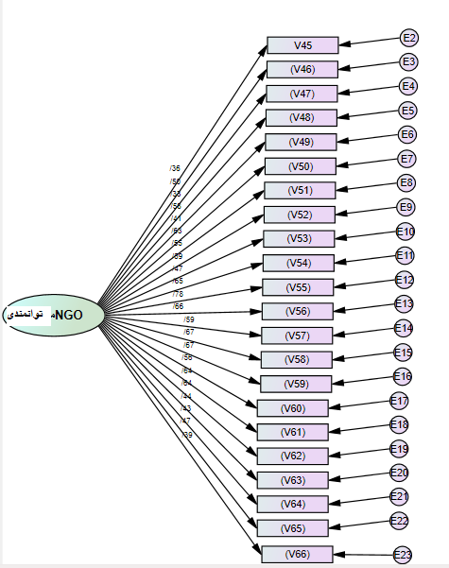

شکل 3- 1 مدل اولیه شاخص توانمندی سمن

جدول 3- 4 شاخص‌های اولیه برازش متغیر موفقیت
شاخص‌ها | دامنه پذیرفتنی |  | برآورد
کای اسکوئر نسبی | CMIN/DF | 1 تا 5 | 83/53
شاخص برازش تطبیقی | CFI | 90/0 تا 1 | 74/0
شاخص برازش هنجارشده | NFI | 90/0 تا 1 | 67/0
ریشه مربعات خطای برآورد | RMSEA | 0 تا 09/0 | 095/0
جدول () شاخص‌های برازش اولیه متغیر توانمندینشان می‌دهد مدل اولیه فاقد شاخص‌های برازندگی قابل‌قبول بود بنابراین با استفاده از دستورالعمل‌های modification به اصلاح مدل پرداختیم و بعد از آزاد کردن خطای اندازه‌گیری بعضی از گویه‌ها (که در تصویر مشهود است) مدل به شاخص‌های برازندگی قابل‌قبول رسید.

شکل 3- 2 مدل اصلاح یافته شاخص توانمندی سمن
جدول 3- 5 شاخص‌های اصلاح یافته برازش متغیر موفقیت
شاخص‌ها | دامنه پذیرفتنی |  | برآورد
کای اسکوئر نسبی | CMIN/DF | 1 تا 5 | 35/2
شاخص برازش تطبیقی | CFI | 90/0 تا 1 | 90/0
شاخص برازش هنجارشده | NFI | 90/0 تا 1 | 85/0
ریشه مربعات خطای برآورد | RMSEA | 0 تا 09/0 | 070/0
جدول بالا نشان می‌دهد با توجه به شاخص‌های برازش مدل که اکثراً در سطح مطلوبی قار دارند می‌توان گفت متغیر مشکلات سمن از اعتبار سازه‌ای برخوردار است و سنجه‌های مورداستفاده سازه موردمطالعه (مشکلات سمن) را توانسته است اندازه‌گیری کند.

بررسی اعتبار سازه‌ای ابعاد متغیر مشکلات سمن‌ها
مدل اولیه بعد دولت- مشکلات سمن‌ها
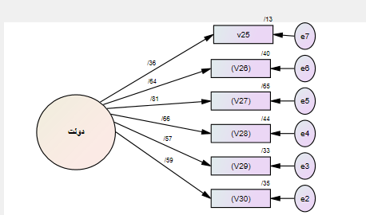
شکل 3- 3 مدل اولیه بعد مشکلات مرتبط با دولت سمن‌ها

جدول 3- 6 شاخص‌های اولیه برازش بعد مشکلات مرتبط با دولت سمن
شاخص‌ها | دامنه پذیرفتنی |  | برآورد
کای اسکوئر نسبی | CMIN/DF | 1 تا 5 | 38/5
شاخص برازش تطبیقی | CFI | 90/0 تا 1 | 90/0
شاخص برازش هنجارشده | NFI | 90/0 تا 1 | 89/0
ریشه مربعات خطای برآورد | RMSEA | 0 تا 09/0 | 125/0

همان‌طور که شاخص‌های برازش جدول () نشان می‌دهد مدل اولیه فاقد شاخص‌های برازندگی قابل‌قبول بود بنابراین با استفاده از دستورالعمل‌های modification به اصلاح مدل پرداختیم و بعد از آزاد کردن خطای اندازه‌گیری بعضی از گویه‌ها (که در تصویر مشهود است) مدل به شاخص‌های برازندگی قابل‌قبول رسید.
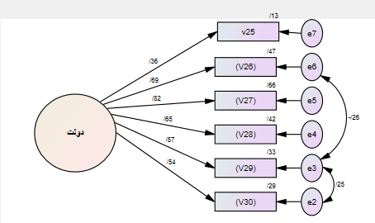
شکل 3- 4 مدل اصلاح یافته بعد مشکلات مرتبط با دولت سمن‌ها - متغیر مشکلات سمن‌ها

جدول 3- 7 شاخص‌های اصلاح یافته برازش بعد مشکلات مرتبط با دولت سمن‌ها
شاخص‌ها | دامنه پذیرفتنی |  | برآورد
کای اسکوئر نسبی | CMIN/DF | 1 تا 5 | 19/2
شاخص برازش تطبیقی | CFI | 90/0 تا 1 | 98/0
شاخص برازش هنجارشده | NFI | 90/0 تا 1 | 96/0
ریشه مربعات خطای برآورد | RMSEA | 0 تا 09/0 | 066/0

بررسی اعتبار سازه‌ای بعد مالی –متغیر مشکلات سمن‌ها
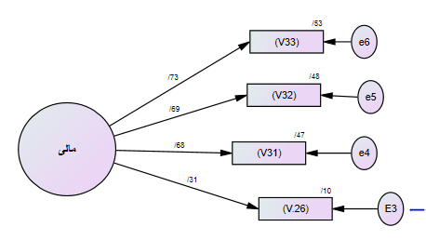
شکل 3- 5 مدل بعد مالی – متغیر مشکلات سمن‌ها

جدول 3- 8 شاخص‌های برازش بعد مالی – متغیر مشکلات سمن‌ها
شاخص‌ها | دامنه پذیرفتنی |  | برآورد
کای اسکوئر نسبی | CMIN/DF | 1 تا 5 | 35/1
شاخص برازش تطبیقی | CFI | 90/0 تا 1 | 98/0
شاخص برازش هنجارشده | NFI | 90/0 تا 1 | 96/0
ریشه مربعات خطای برآورد | RMSEA | 0 تا 09/0 | 36/0

جدول بالا نشان می‌دهد با توجه به شاخص‌های برازش مدل که همگی در سطح مطلوبی قار دارند می‌توان گفت بعد مالی – متغیر مشکلات سمن‌ها از اعتبار سازه‌ای برخوردار است و سنجه‌های مورداستفاده سازه موردمطالعه (بعد مالی – متغیر مشکلات سمن‌ها) را توانسته است اندازه‌گیری کند.

بررسی اعتبار سازه‌ای بعد فرهنگی – متغیر مشکلات سمن‌ها
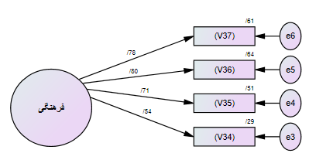
شکل 3- 6 مدل اولیه بعد فرهنگی – متغیر مشکلات سمن‌ها

جدول 3- 9 شاخص‌های اولیه برازش بعد فرهنگی – متغیر مشکلات سمن‌ها
شاخص‌ها | دامنه پذیرفتنی |  | برآورد
کای اسکوئر نسبی | CMIN/DF | 1 تا 5 | 69/9
شاخص برازش تطبیقی | CFI | 90/0 تا 1 | 95/0
شاخص برازش هنجارشده | NFI | 90/0 تا 1 | 94/0
ریشه مربعات خطای برآورد | RMSEA | 0 تا 09/0 | 176/0

مدل اولیه فاقد شاخص‌های برازندگی قابل‌قبول بود بنابراین با استفاده از دستوالعمل‌های modification به اصلاح مدل پرداختیم و بعد از آزاد کردن خطای بعضی از گویه‌ها (که در تصویر مشهود است) مدل به شاخص‌های برازندگی قابل‌قبول رسید
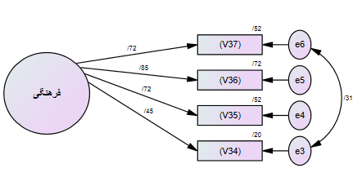
شکل 3- 7 مدل اصلاح یافته بعد فرهنگی – متغیر مشکلات سمن‌ها

جدول 3- 10 شاخص‌های اصلاح یافته برازش بعد فرهنگی – متغیر مشکلات سمن‌ها
شاخص‌ها | دامنه پذیرفتنی |  | برآورد
کای اسکوئر نسبی | CMIN/DF | 1 تا 5 | 36/1
شاخص برازش تطبیقی | CFI | 90/0 تا 1 | 99/0
شاخص برازش هنجارشده | NFI | 90/0 تا 1 | 99/0
ریشه مربعات خطای برآورد | RMSEA | 0 تا 09/0 | 040/0

جدول بالا نشان می‌دهد با توجه به شاخص‌های برازش مدل که همگی در سطح مطلوبی قار دارند می‌توان گفت بعد فرهنگی – متغیر مشکلات سمن‌ها از اعتبار سازه‌ای برخوردار است و سنجه‌های مورداستفاده سازه موردمطالعه (بعد فرهنگی – متغیر مشکلات سمن‌ها) را توانسته است اندازه‌گیری کند.

بررسی اعتبار سازه‌ای بعد آموزشی – متغیر مشکلات سمن‌ها

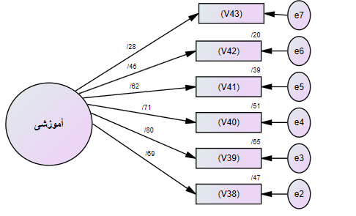
شکل 3- 8 مدل اولیه بعد آموزشی – متغیر مشکلات سمن‌ها

جدول 3- 11 شاخص‌های اولیه برازش بعد آموزشی – متغیر مشکلات سمن‌ها
شاخص‌ها | دامنه پذیرفتنی |  | برآورد
کای اسکوئر نسبی | CMIN/DF | 1 تا 5 | 26/9
شاخص برازش تطبیقی | CFI | 90/0 تا 1 | 86/0
شاخص برازش هنجارشده | NFI | 90/0 تا 1 | 84/0
ریشه مربعات خطای برآورد | RMSEA | 0 تا 09/0 | 176/0

مدل اولیه فاقد شاخص‌های برازندگی قابل‌قبول بود بنابراین با استفاده از دستوالعمل‌های modification به اصلاح مدل پرداختیم و بعد از آزاد کردن خطای بعضی از گویه‌ها (که در تصویر مشهود است) مدل به شاخص‌های برازندگی قابل‌قبول رسید
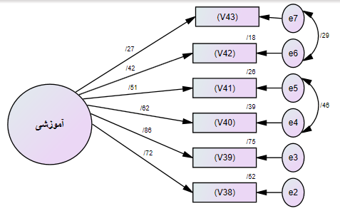
شکل 3- 9 مدل اصلاح یافته بعد آموزشی – متغیر مشکلات سمن‌ها

جدول 3- 12 شاخص‌های اصلاح یافته برازش بعد آموزشی – متغیر مشکلات سمن‌ها
شاخص‌ها | دامنه پذیرفتنی |  | برآورد
کای اسکوئر نسبی | CMIN/DF | 1 تا 5 | 18/1
شاخص برازش تطبیقی | CFI | 90/0 تا 1 | 98/0
شاخص برازش هنجارشده | NFI | 90/0 تا 1 | 96/0
ریشه مربعات خطای برآورد | RMSEA | 0 تا 09/0 | 026/0

جدول بالا نشان می‌دهد با توجه به شاخص‌های برازش مدل که همگی در سطح مطلوبی قار دارند می‌توان گفت بعد آموزشی – متغیر مشکلات سمن‌ها از اعتبار سازه‌ای برخوردار است و سنجه‌های مورداستفاده، سازه موردمطالعه (بعد آموزشی – متغیر مشکلات سمن‌ها) را توانسته است اندازه‌گیری کند.

تحلیل عاملی تاییدی مرتبه دوم متغیر ابعاد مشکلات سمن‌ها
زمانی که یک سازه بزرگ خود از چند متغیر پنهان تشکیل‌شده باشد، از تحلیل عاملی تاییدی مرتبه دوم استفاده می‌شود. در تحلیل عاملی تاییدی مرتبه دوم علاوه بر بررسی رابطه متغیرهای مشاهده‌پذیر با متغیرهای پنهان، رابطه متغیرهای پنهان با سازه اصلی خود نیز بررسی می‌شود . در تحقیق حاضر برای برای بررسی رابطه ابعاد مشکلات سمن‌ها از تحلیل عاملی تاییدی مرتبه دوم استفاده گردید.
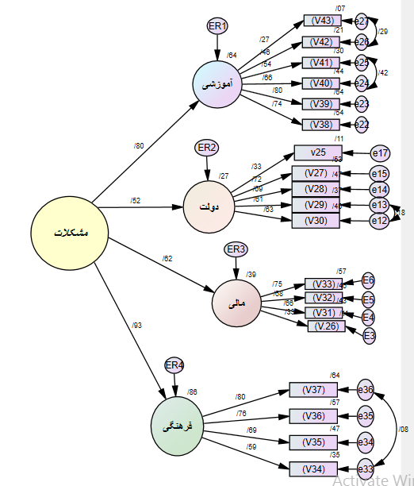
شکل 3- 10 مدل اولیه خروجی نمودار ایموس برای تحلیل عاملی تائیدی ابعاد مشکلات سمن‌ها

جدول (3-21) نشان می‌دهد مدل اولیه فاقد شاخص‌های برازندگی قابل‌قبول بود بنابراین با استفاده از دستوالعمل‌های modification به اصلاح مدل پرداختیم و بعد از آزاد کردن خطای بعضی از گویه‌ها (که در تصویر مشهود است) مدل به شاخص‌های برازندگی قابل‌قبول رسید.

جدول 3- 13 شاخص‌های اولیه برازش مدل ابعاد مشکلات سمن‌ها
شاخص‌ها | دامنه پذیرفتنی |  | برآورد
کای اسکوئر نسبی | CMIN/DF | 1 تا 5 | 11/3
شاخص برازش تطبیقی | CFI | 90/0 تا 1 | 83/0
شاخص برازش هنجارشده | NFI | 90/0 تا 1 | 78/0
ریشه مربعات خطای برآورد | RMSEA | 0 تا 09/0 | 087/0

جدول 3- 14 شاخص‌های اصلاح یافته برازش ابعاد مشکلات سمن‌ها
شاخص‌ها | دامنه پذیرفتنی |  | برآورد
کای اسکوئر نسبی | CMIN/DF | 1 تا 5 | 26/2
شاخص برازش تطبیقی | CFI | 90/0 تا 1 | 91/0
شاخص برازش هنجارشده | NFI | 90/0 تا 1 | 85/0
ریشه مربعات خطای برآورد | RMSEA | 0 تا 09/0 | 067/0
جدول بالا نشان می‌دهد با توجه به شاخص‌های برازش مدل که همگی در سطح مطلوبی قار دارند می‌توان گفت ابعاد متغیر مشکلات سمن‌ها از اعتبار سازه‌ای برخوردار است و ابعاد و سنجه‌های مورداستفاده سازه موردمطالعه (متغیر مشکلات سمن‌ها) را توانسته است اندازه‌گیری کند.

  - یافته‌های حاصل از روش پیمایش

    - یافته‌های توصیفی

      - توصیف متغیرهای زمینه‌ای مربوط به پاسخگویان
        - بررسی ویژگی نمونه ازلحاظ سن:
همان‌طور که جدول زیر نشان می‌دهد افراد نمونه در بازه سنی 25 تا 76 سال قرار دارند میانگین سنی افراد نمونه تقریباً 44 سال می‌باشد.

جدول 4- 15 آماره‌های توصیفی پاسخگویان برحسب گروه‌های سنی
انحراف معیار | حداکثر | حداقل | میانگین | تعداد
32/12 | 76 | 25 | 36/44 | 134 | سن

جدول شماره (4-3) توزیع پاسخگویان برحسب گروه‌های سنی را نشان می‌دهد: 9/14 درصد افراد موردمطالعه بین سنین 20 تا 30 سال هستند، 1/29 درصد در بین سنین 31 تا 40 سال و 9/26 درصد بین سنین 41 تا 50 سال و 9/20 درصد نیز بین سنین 51 تا 60 سال 7/6 درصد بین سنین 61 تا 70 سال و 4/1 درصد در سنین بالای 70 سال قرار دارند.

جدول 4- 16 توزیع پاسخگویان برحسب گروه‌های سنی
 |  | فراوانی | درصد معتبر | درصد فراوانی تجمعی
معتبر | 20-30 | 20 | 9/14 | 9/14
 | 31-40 | 39 | 1/29 | 44
 | 41-50 | 36 | 9/26 | 9/70
 | 51-60 | 28 | 9/20 | 8/90
 | 61-70 | 9 | 6/7 | ۹۸.4
 | 70+ | 2 | 4/1 | ۱۰۰.۰
 | کل | 139 | ۱۰۰.۰

نمودار 4-7 توزیع پاسخگویان برحسب گروه‌های سنی

        - جنسیت
نتایج جدول نشان می‌دهند 61 درصد پاسخگویان جنسیتشان مرد و 39 درصد زن هستند.

جدول 4- 17 توزیع پاسخگویان برحسب جنس
 |  | فراوانی | درصد فراوانی
 | مرد | 75 |  | 61
 | زن | 61 |  | 39
 | کل | 136 |  | ۱۰۰.۰

نمودار 4-8 توزیع درصد نمونه برحسب جنسیت

        - وضعیت تأهل
جدول شماره (4-3) آماره‌های توصیفی مربوط به متغیر وضعیت تأهل نشانگر آن است که 6/78 درصد پاسخگویان متأهل و 9/16 درصد مجرد 94/2 درصد مطلقه و 47/1 در وضعیت فوت همسر هستند.

جدول 4- 18 توزیع فراوانی و درصدی افراد نمونه بر اساس وضعیت تأهل
 | فراوانی | درصد فراوانی
مجرد | 23 | 9/16
متأهل | 107 | 6/78
مطلقه | 4 | 94/2
فوت همسر | ۲ | 47/1
جمع | 136 | 100

نمودار 4- 11 توزیع نمونه برحسب وضعیت تأهل

        - میزان تحصیلات

از مجموعه پاسخگویان 0 درصد افراد تحصیلاتشان زیر دیپلم 5/6 دیپلم و 9/2 کاردانی هستند 7/38 درصد لیسانس، 8/35 درصد فوق‌لیسانس و 1/16 درصد دارای مدرک دکتری هستند.

جدول 4- 19 توزیع پاسخگویان برحسب مقطع تحصیلات
مقطع تحصیلی | فراوانی | درصد فراوانی
زیر دیپلم | ۰ | ۰
دیپلم | 9 | 5/6
کاردانی | 4 | 9/2
لیسانس | 53 | 7/38
فوق‌لیسانس | 49 | 8/35
دکتری | 22 | 1/16
کل | 137 | 100

نمودار 4- 12 توزیع نمونه برحسب مقطع تحصیلات

        - سابقه همکاری با سمن

جدول نشان می‌دهد تقریباً نیمی از پاسخگویان مدت همکاری‌شان با سمن 2 تا 5 سال بوده است و 3/31 درصد مدت همکاری‌شان بین 6 تا 11 سال بوده است.

جدول 4- 20 جدول شماره (4-7) توزیع پاسخگویان برحسب سابقه همکاری با سمن
گزینه | فراوانی پاسخ | درصد فراوانی
1 سال یا کمتر از 1 سال | 6 | 5/4
2 تا 5 سال | 63 | 47
6 تا 11 سال | 42 | 3/31
12 تا 20 سال | 19 | 2/14
بالای 20 سال | 4 | 3
جمع | 134 | ۱۰۰

نمودار 4- 13 توزیع پاسخگویان برحسب سابقه همکاری با سمن

      - توصیف متغیرهای زمینه‌ای مربوط به سمن‌ها
        - قدمت سمن
فراوانی تجمعی جدول نشان می‌دهد 2/60 درصد از سمن‌های نمونه تحقیق قدمتشان کمتر از 12 سال است.25 درصد قدمتشان بین 6 تا 11 سال،6/33 درصد بین 12 تا 20 سال،5/5 درصد بین 21 تا 30 سال 8/0 درصد قدمتشان بالای 30 سال است.

جدول 4- 21 توزیع نمونه برحسب قدمت سمن
گزینه | فراوانی پاسخ | درصد فراوانی | فراوانی تجمعی
1 سال یا کمتر از 1 سال | 1 | 8/0 | 8/0
2 تا 5 سال | 44 | 4/34 | 2/35
6 تا 11 سال | 32 | 25 | 2/60
12 تا 20 سال | 43 | 6/33 | 8/93
21 تا 30 سال | 7 | 5/5 | 2/99
بالای 30 سال | 1 | 8/0 | ۱۰۰.۰
جمع | 128 | ۱۰۰.۰

نمودار 4- 14 توزیع نمونه برحسب قدمت سمن

        - قلمرو جغرافیایی و سطح فعالیت‌های سمن

فراوانی تجمعی جدول نشان می‌دهد نزدیک به 50 درصد از سمن‌های نمونه تحقیق قلمرو فعالیتشان تا سطح کل شهر بوده است همچنین یافته‌ها نشان می‌دهد 5/7 درصد در سطح محله، 5/42 درصد در سطح کل شهر،1/38 درصد در سطح استان، 4/10 درصد در سطح کشوری و 5/1 درصد در سطح بین‌المللی بوده است.

جدول 4- 22 توزیع نمونه برحسب قلمرو جغرافیایی و سطح فعالیت‌های سمن
گزینه | فراوانی پاسخ | درصد فراوانی
محله یا مناطقی از شهر | 10 | 5/7 | 5/7
کل شهر | 57 | 5/42 | 50
استانی | 51 | 1/38 | 1/88
کشوری | 14 | 4/10 | 5/98
بین‌المللی | 2 | 5/1 | ۱۰۰.۰
جمع | 134 | ۱۰۰

نمودار 4- 15 توزیع نمونه برحسب قلمرو جغرافیایی و سطح فعالیت‌های سمن

        - نوع سمن
داده‌های جدول نشان می‌دهد 18 درصد سمن‌ها خیریه غیرتخصصی، 6/33 درصد خیریه تخصصی و 4/48 درصد سمن‌های نمونه تحقیق غیر خیریه (انجمن) بوده‌اند.

جدول 4- 23 توزیع نمونه برحسب نوع سمن
گزینه | فراوانی پاسخ | درصد فراوانی
خیریه غیرتخصصی | 21 | 18
خیریه تخصصی | 41 | 6/33
غیر خیریه (انجمن) | 59 | 7/48
کل | 121 | ۱۰۰.۰
بی پاسخ | 16 | 6/11

نمودار 4-21 توزیع نمونه برحسب نوع سمن

        - افراد تحت پوشش سمن

داده‌های جدول نشانگر آن است که 5/7 افراد تحت پوشش سمن‌ها بیماران 8/12 درصد زنان خودسرپرست،7/22 درصد کودکان آسیب‌پذیر 7/3 درصد زنان و کودکان آسیب‌پذیر، 5/4 درصد معتادین، 4/20 درصد فقرا، 6/16 درصد همه افراد در معرض آسیب‌های اجتماعی، 5/7 درصد جوانان و 8/6 درصد در سایر حوزه‌ها فعالیت دارند.
جدول 4- 24 توزیع نمونه برحسب افراد تحت پوشش سمن
گزینه | فراوانی پاسخ | درصد فراوانی
بیماران فقیر | 10 | 5/7
زنان خودسرپرست | 17 | 8/12
کودکان آسیب‌پذیر | 30 | 7/22
زنان و کودکان آسیب‌پذیر | 5 | 7/3
معتادین | 3 | ۴.۵
فقرا | ۲7 | 4/20
همه افراد در معرض آسیب‌های اجتماعی | 21 | 6/16
مسائل جوانان | 10 | 5/7
سایر | 9 | 8/6
کل | 132 | ۱۰۰.۰

نمودار 4-22 توزیع نمونه برحسب افراد تحت پوشش سمن

      - توصیف شاخص مشکلات سمن و ابعاد آن
برای سنجش سطح اهمیت و دشواری مؤلفه‌های مشکلات سمن از 18 گویه (مؤلفه) در طیف 10 قسمتی استفاده شد که از مجموع این 18 گویه شاخص مشکلات سمن به دست آمد. تحلیل‌های یک متغیره بر روی مشکلات سمن نشان می‌دهد که 0/0 درصد از پاسخگویان سطح اهمیت و دشواری مؤلفه‌های مشکلات سمن را در سمنشان در سطح کم، 4/5 درصد در سطح تا حدودی کم، 5/21 درصد در سطح متوسط دانسته‌اند، نیمی (6/44) از پاسخگویان اهمیت و دشواری مؤلفه‌های مشکلات سمن را در سمنشان در سطح تا حدودی زیاد و 5/28 درصد دارای در سطح زیاد دانسته‌اند. میانگین این متغیر در بین نمونه آماری از صد 69 بوده است نشانگر این است که سطح اهمیت و دشواری مؤلفه‌های مشکلات سمن در سمن‌های موردمطالعه از دید پاسخگویان در سطح تا حدودی زیاد و بالاتر از حد وسط قرار دارد. دقت در آماره‌های توزیعی جدول نشان می‌دهد این شاخص از توزیع نرمالی در نمونه موردبررسی برخوردار است.
جدول 4- 25 آماره‌های توصیفی شاخص مشکلات سمن
 |  | آماره‌های توصیفی
 |  | فراوانی | درصد فراوانی | درصد تجمعی
20-۰ | کم | 0 | 0 | 0
40-20 | تا حدودی کم | 7 | 4/5 | 4/5
60-40 | سطح متوسط | 28 | 5/21 | 9/26
80-60 | تا حدودی زیاد | 58 | 6/44 | 5/71
100-80 | زیاد | 37 | 5/28 | ۱۰۰.۰
 | کل | 130 | ۱۰۰.
میانگین از صد |  |  | 12/69
انحراف معیار |  |  | 31/15
کشیدگی |  |  | 525/0
چولگی |  |  | 704/0

جدول 4- 26 آماره‌های توصیف شاخص مشکلات سمن (در طیفی از صفرتا صد) به تفکیک نوع سمن
انحراف معیار | حداکثر | حداقل | میانگین
2/16 | 83 | 28 | 55 | خیریه عمومی
5/14 | 82 | 45 | 62 | خیریه تخصصی
2/14 | 93 | 56 | 73 | انجمن

جدول (4-16) نشان می‌دهد در بین ابعاد مشکلات موجود در سمن‌ها، ازنظر پاسخگویان مشکلات مربوط به حوزه دولتی و قانون‌گذاری با میانگین 4/72 درصد بیشترین سختی و اهمیت را در سمن‌ها دارد یعنی میزان سختی و اهمیت این مشکل در سمن‌های موردبررسی از صد 72 بوده است و در رتبه‌های بعدی مشکلات فرهنگی با 9/71 درصد، مشکلات مالی با 8/66 درصد و درنهایت مشکلات آموزشی دارای اهمیت 1/63 از صد می‌باشد.

جدول 4- 27 میانگین اهمیت ابعاد مشکلات
آموزشی | فرهنگی | مالی | دولتی | ابعاد
1/63 | 9/71 | 8/66 | 4/72 | میانگین اهمیت ابعاد مشکلات در سمن‌ها از صد

نمودار زیر میزان اهمیت هریک از ابعاد مشکلات سمن‌ها را به تفکیک نوع سمن نشان می‌دهد که حاکی از آن است که نوع سمن در اهمیت گذاری مشکل نقش دارد. در خیریه‌های عمومی مشکلات مربوط به حوزه فرهنگی بیشترین اهمیت را دارد و در خیریه‌های تخصصی و انجمن‌ها مشکلات دولتی بیشترین اهمیت را دارد.

نمودار همچنین نشان می‌دهد مشکلات مربوط به حوزه آموزش کمترین درجه اهمیت را در هر سه نوع سمن دارد و در کل انجمن‌ها با مشکلات زیادی در هر چهار بعد روبه‌رو (با توجه به طیف‌بندی صفر تا صد و قرارگیری در نیمه دوم طیف) هستند.

نمودار 4-23 میانگین اهمیت هریک از ابعاد مشکلات سمن‌ها به تفکیک نوع سمن

        - توصیف سنجه‌های متغیر مشکلات سمن
جداول ذیل آماره‌های توصیفی میزان اهمیت گذاری هر مشکل را در سمن‌ها در طیفی از یک تا صد نشان می‌دهد یک کمترین درجه اهمیت مشکل یا مؤلفه در سمن و ده بیشترین اهمیت مشکل یا مؤلفه (هرجدول دو مؤلفه)داده‌های توصیفی مربوط به مشکل ایجاد و ثبت سمن نشان می‌دهد حداقل نمره داده‌شده توسط پاسخگویان در این متغیر از صفر 0 و حداکثر نمره 10 بوده است میانگین اهمیت مشکل در سمن نیز 81/6 بوده است.حداقل نمره داده‌شده توسط پاسخگویان در این مشکل به مشکل عدم‌حمایت و تسهیلگری دولت از صفر 0 و حداکثر نمره 10 بوده است میانگین اهمیت مشکل در سمن نیز 3/7 بوده است.
جدول 4- 28 توصیف سنجه‌های متغیر مشکلات سمن
ایجاد و ثبت سمن |  |  |  | عدم‌حمایت و تسهیلگری دولت
عدد طیف | فراوانی پاسخ | درصد فراوانی |  | عدد طیف | فراوانی پاسخ |  | درصد فراوانی
۰ | 3 | 2.2 |  | ۰ | 3 |  | 2.2
۱ | 2 | 1.5 |  | ۱ | 6 |  | 4.4
۲ | 3 | 2.2 |  | ۲ | 2 |  | 1.5
۳ | 4 | 2.9 |  | ۳ | 4 |  | 2.9
۴ | 8 | 5.8 |  | ۴ | 4 |  | 2.9
۵ | 26 | 19.0 |  | ۵ | 22 |  | 16.1
۶ | 5 | 3.6 |  | ۶ | 6 |  | 4.4
۷ | 16 | 11.7 |  | ۷ | 5 |  | 3.6
۸ | 12 | 8.8 |  | ۸ | 19 |  | 13.9
۹ | 12 | 8.8 |  | ۹ | 18 |  | 13.1
۱۰ | 29 | 21.2 |  | ۱۰ | 44 |  | 32.1
جمع | 120 |  | 87.6 | جمع | 133 | 97.1
میانگین | 81/6 |  |  |  | 3/7
انحراف معیار | 2.8 |  |  |  | 2.91
داده‌های توصیفی مربوط به مشکل قوانین دست‌وپا گیر و عدم وحدت رویه دستگاه‌های دولتی نشان می‌دهد حداقل نمره داده‌شده توسط پاسخگویان در این مشکل از صفر 0 و حداکثر نمره 10 بوده است میانگین اهمیت مشکل در سمن نیز 9/7 بوده است.
حداقل نمره داده‌شده توسط پاسخگویان در مشکل رفتار تبعیض‌آمیز دولت نسبت به بعضی از سمن‌ها از صفر 0 و حداکثر نمره 10 بوده است میانگین اهمیت مشکل در سمن نیز 1/7 بوده است.

جدول 4- 29 توصیف سنجه‌های متغیر مشکلات سمن
- قوانین دست‌وپا گیر و عدم وحدت رویه دستگاه‌های دولتی |  |  | - رفتار تبعیض‌آمیز دولت نسبت به بعضی از سمن‌ها
عدد طیف | فراوانی پاسخ | درصد فراوانی | عدد طیف | فراوانی پاسخ | درصد فراوانی
۰ | 1 | .7 | ۰ | 5 | 3.6
۱ | 4 | 2.9 | ۱ | 2 | 1.5
۲ | 4 | 2.9 | ۲ | 2 | 1.5
۳ | 3 | 2.2 | ۳ | 3 | 2.2
۴ | 7 | 5.1 | ۴ | 4 | 2.9
۵ | 6 | 4.4 | ۵ | 22 | 16.1
۶ | 6 | 4.4 | ۶ | 12 | 8.8
۷ | 6 | 4.4 | ۷ | 14 | 10.2
۸ | 20 | 14.6 | ۸ | 17 | 12.4
۹ | 28 | 20.4 | ۹ | 16 | 11.7
۱۰ | 50 | 36.5 | ۱۰ | 35 | 25.5
جمع | 135 | 98.5 | جمع | 132 | 96.4
میانگین | 9/7 |  |  | 1/7
انحراف معیار | 2.65 |  |  | 2.73

داده‌های توصیفی مربوط به مشکل دید امنیتی سیاسی در دولت نسبت به سمن نشان می‌دهد حداقل نمره داده‌شده توسط پاسخگویان در این متغیر از صفر 0 و حداکثر نمره 10 بوده است میانگین اهمیت مشکل در سمن نیز 5/6 بوده است.
داده‌های توصیفی مربوط به مشکل عدم مشارکت دهی واقعی سمن‌هاتوسط دولت نشان می‌دهد حداقل نمره داده‌شده توسط پاسخگویان در این متغیر از صفر 0 و حداکثر نمره 10 بوده است میانگین اهمیت مشکل در سمن نیز 4/7 بوده است.

جدول 4- 30 ادامه توصیف سنجه‌های متغیر مشکلات سمن
دید امنیتی سیاسی در دولت نسبت به سمن |  |  | عدم مشارکت دهی واقعی سمن‌ها توسط دولت
عدد طیف | فراوانی پاسخ | درصد فراوانی | عدد طیف | فراوانی پاسخ | درصد فراوانی
۰ | 7 | 5.1 | ۰ | 2 | 1.5
۱ | 5 | 3.6 | ۱ | 4 | 2.9
۲ | 7 | 5.1 | ۲ | 8 | 5.8
۳ | 4 | 2.9 | ۳ | 3 | 2.2
۴ | 11 | 8.0 | ۴ | 5 | 3.6
۵ | 17 | 12.4 | ۵ | 12 | 8.8
۶ | 8 | 5.8 | ۶ | 7 | 5.1
۷ | 9 | 6.6 | ۷ | 12 | 8.8
۸ | 18 | 13.1 | ۸ | 11 | 8.0
۹ | 12 | 8.8 | ۹ | 28 | 20.4
۱۰ | 35 | 25.5 | ۱۰ | 41 | 29.9
جمع | 133 | 97.1 | جمع | 133 | 97.1
میانگین | 5/6 |  | میانگین | 4/7
انحراف معیار | 2.75 |  | انحراف معیار | 2.29

      - توصیف متغیر میزان توانمندی سمن
برای سنجش سطح توانمندی سمن از 1 گویه در طیف 10 قسمتی استفاده شد. از پاسخگویان خواسته شد میزان توانمندی سمنشان را در دستیابی به ملاک‌های توانمندیمذکور ارزیابی کنند و نمره‌ای از یک تا ده بدهند کمترین میزان توانمندی0 و بیشترین میزان توانمندیعدد 10؛ و همین عدد به‌عنوان نمره توانمندیو عملکرد سمن در نظر گرفته‌شده است. تحلیل‌های یک متغیره بر روی متغیر توانمندی سمن نشان می‌دهد که 8/0 درصد از پاسخگویان دارای توانمندی سمن در سطح کم، 3/11 درصد در سطح تاحدودی کم، 6/25 درصد در سطح متوسط، 8/36 درصد تا حدودی زیاد، 6/25 درصد در سطح زیاد دانسته‌اند. میانگین این متغیر در بین نمونه آماری از صد 70 بوده است نشانگر این است که توانمندی سمن‌های موردمطالعه از دید اعضا در سطح تا حدودی زیاد قرار دارد. دقت در آماره‌های توزیعی جدول نشان می‌دهد این شاخص از توزیع نرمالی در نمونه موردبررسی برخوردار است.
جدول 4- 26 توصیف متغیر میزان توانمندی سمن
 |  | آماره‌های توصیفی
 |  | فراوانی | درصد فراوانی | درصد تجمعی
20-۰ | کم | 1 | 8/0 | 8/0
40-20 | تا حدودی کم | 15 | 3/11 | 12
60-40 | سطح متوسط | 34 | 6/25 | 6/37
80-60 | تا حدودی زیاد | 49 | 8/36 | 4/74
100-80 | زیاد | 34 | 6/25 | ۱۰۰.۰
 | کل | 133 | ۱۰۰.۰
میانگین از صدا |  |  | 70
انحراف معیار |  |  | 9.2
کشیدگی |  |  | 245/0
چولگی |  |  | 531/.0

      - رتبه‌بندی مشکلات سمن‌ها
برای اولویت و رتبه‌بندی مشکلات سمن‌ها از آزمون رتبه‌بندی فریدمن استفاده می‌گردد بنابراین ابتدا به بررسی معنی‌داری آزمون پرداختیم و با تأیید معنی‌داری تفاوت بین متغیرها (نوع مشکلات) رتبه‌بندی آن‌ها انجام گرفت.

جدول 4- 50 آزمون رتبه‌بندی فریدمن، اولویت و رتبه‌بندی مشکلات سمن‌ها
تعداد | 136
ضریب کای اسکوئر | 175/203
درجه آزادی | 17
سطح معنی‌داری | 0.000

با توجه به جدول فوق، مقداره خی دو و سطح معنی‌داری کمتر از 5 درصد است و آن نشان‌دهنده این است که بین معیارهای موردبررسی تفاوت معنی‌داری وجود دارد بنابراین می‌توان به رتبه‌بندی معیارها پرداخت نتایج رتبه‌بندی برای معیارهای مشکلات سازمان‌های مردم‌نهاد به شرح جدول و نمودار ذیل است که نشان می‌دهد مؤلفه‌های زیر مهم‌ترین مشکلات سمن‌ها بشمار می‌رود:

- قوانین دست‌وپا گیر و عدم وحدت رویه دستگاه‌های دولتی
- نداشتن مکان ثابت و اجاره‌بها مکان
- عدم وجود فرهنگ کار گروهی در جامعه و اعضا
- کمبود اعتبار و منابع مالی و پرداخت نشدن هزینه‌ها
- درخواست‌های دولت از سمن برای مشارکت، جدی نیست و جنبه نمایشی دارد

جدول 4- 51 رتبه‌بندی مشکلات سمن‌ها
 | میانگین | میانگین رتبه | رتبه
- قوانین دست‌وپا گیر و عدم وحدت رویه دستگاه‌های دولتی | 93/7 | 33/11 | ۱
- نداشتن مکان ثابت و اجاره‌بها مکان | 58/7 | 13/11 | ۲
- عدم وجود فرهنگ کار گروهی در جامعه و اعضا | 57/7 | 11/11 | ۳
- کمبود اعتبار و منابع مالی و پرداخت نشدن هزینه‌ها | 53/7 | 67/10 | ۴
- درخواست‌های دولت از سمن برای مشارکت، جدی نیست و جنبه نمایشی دارد | 54/7 | 53/10 | ۵
- عدم آگاهی و آشنایی با فلسفه وجودی و ماهیت سمن‌ها در جامعه | 34/7 | 36/10 | ۶
- عدم‌حمایت مالی مستمر و ثابت توسط اعضا و حامیان | 22/7 | 02/10 | ۷
- مشکلات آموزشی وعدم ارائه آموزش‌های موردنیاز سمن‌ها در نظام آموزشی | 35/7 | 87/9 | ۸
- عدم‌حمایت و تسهیلگری دولت از مشکلات اصلی | 28/7 | 83/9 | ۹
- عدم تمایل مردم به حمایت از موضوعات جدید (بیشتر حمایت‌ها در زمینه خیریه‌ای است تا مسائل دیگری مانند محیط‌زیست و...) | 22/7 | 68/9 | ۱۰
- دولت نسبت به بعضی از سمن‌ها تبعیض قائل می‌شود و خدمات و تسهیلات بیشتری به آن‌ها ارائه می‌دهد | ۷.۱۷ | 14/9 | ۱۱
- روحیه تک‌روی و عدم همکاری و ارتباط سمن‌ها با یکدیگر | 01/7 | 10/9 | ۱۲
- عدم ارتباط با مراکز علمی - پژوهشی و دانشگاهی | 89/6 | 91/8 | ۱۳
- عدم برگزاری کارگاه‌های آموزشی در حد و کیفیت مطلوب برای سمن‌ها | 99/6 | 79/8 | ۱4
- دستگاه‌های دولتی تفکیکی بین فعالیت‌های سیاسی از غیرسیاسی قائل نیستند و دید امنیتی سیاسی نسبت به سمن دارند | 50/6 | 66/8 | 15
- مشکلات ایجاد و ثبت و نام‌گذاری سمن | 80/6 | 53/8 | 16
- کمبود افراد متخصص و کاردان در سمن | 62/6 | 34/8 | 17
- اعضای سمن ما آشنایی کافی از ماهیت فعالیت‌های داوطلبانه ندارند و انتظار درآمد و منفعت از فعالیت در سمن دارند | 01/4 | 01/5 | 18

نمودار 4- 16

نمودار 4- 17
      - رتبه‌بندی شاخص‌های ارزیابی توانمندی سمن‌ها
برای اولویت و رتبه‌بندی شاخص‌های ارزیابی توانمندی سمن‌ها از آزمون رتبه‌بندی فریدمن استفاده می‌گردد بنابراین ابتدا به بررسی معنی‌داری آزمون پرداختیم و با تأیید معنی‌داری تفاوت بین شاخص‌های ارزیابی توانمندی سمن‌ها رتبه‌بندی آن‌ها انجام گرفت.
جدول 4- 52 آزمون رتبه‌بندی فریدمن، اولویت و رتبه‌بندی شاخص‌های ارزیابی توانمندی سمن‌ها
تعداد | 136
ضریب کای اسکوئر | 07/396
درجه آزادی | 21
سطح معنی‌داری | 000.

با توجه به جدول فوق، مقداره خی دو و سطح معنی‌داری کمتر از 5 درصد است و آن نشان‌دهنده این است که بین معیارهای موردبررسی تفاوت معنی‌داری وجود دارد بنابراین می‌توان به رتبه‌بندی معیارها پرداخت نتایج اولویت‌بندی برای شاخص‌های ارزیابی توانمندی سمن‌ها به شرح جدول زیر است. نتایج رتبه‌بندی برای معیارهای توانمندی سازمان‌های مردم‌نهاد نشان داد مؤلفه‌های زیر مهم‌ترین معیارهای توانمندی سمن‌ها بشمار می‌رود:
- پیدایش حس تعلق به سمن در اعضا
- شفافیت و پاسخگویی مالی به اعضا و حامیان
- نیت معنوی داشتن اعضا و حامیان سمن و خالصانه عمل کردن
- نوع آوری و خلاقیت
- وجود روحیه مشورت خواهی و انتقادپذیری در هیئت‌مدیره
- تخصص گرایی

جدول 4- 53 رتبه‌بندی شاخص‌های ارزیابی توانمندی سمن‌ها
 | میانگین | میانگین رتبه | رتبه
پیدایش حس تعلق به سمن در اعضا | 13/44 | 9/16
شفافیت و پاسخگویی مالی به اعضا و حامیان | 13/3 | 8/98
نیت معنوی داشتن اعضا و حامیان سمن و خالصانه عمل کردن | 13/1 | 9/01
نوع آوری و خلاقیت | 13 | 9/08
وجود روحیه مشورت خواهی و انتقادپذیری در هیئت‌مدیره | 12/93 | 9/03
تخصص گرایی | 12/75 | 8/85
توانمندسازی خدمت گیران | 12/67 | 9/01
برقراری رابطه با بخش‌ها و سازمان‌ها و مشاغل مرتبط با سمن | 12/64 | 8/82
کیفیت فعالیت‌ها و خدمات ارائه‌شده توسط سمن | 12/59 | 8/97
توانمندی در جذب منابع انسانی | 12/54 | 8/85
شناخته شدن سمن در جامعه | 11/66 | 8/66
پاسخگویی نسبت به حامیان و اعضا | 11/58 | 8/72
داشتن همکاری و رابطه با دیگر سمن‌ها | 10/74 | 8/60
ملزم بودن به رعایت مفاد اساسنامه سمن | 10/37 | 8/48
توانمندی در جذب منابع مالی | 9/89 | 7/97
جلب رضایت مدد جویان (افراد تحت پوشش) | 9/77 | 8/08
به حداقل رساندن هزینه‌های خود سمن | 9/62 | 8/02
اختصاص هزینه و بودجه توسط سمن برای امور پژوهشی و تحقیقاتی | 9/27 | 7/85
وسعت برنامه‌ها و فعالیت‌ها | 6/67 | 7/25
تعداد مددجو | 6/59 | 6/59

نمودار 4- 18 رتبه‌بندی شاخص‌های ارزیابی توانمندی سمن‌ها
      - اولویت‌بندی شاخص‌های توانمندی سمن به تفکیک نوع سمن

نمودار زیر اولویت‌بندی شاخص‌های توانمندی سمن به تفکیک نوع سمن نشان می‌دهد جدول نشان می‌دهد

نمودار 4- 19 اولویت‌بندی شاخص‌های توانمندی سمن به تفکیک نوع سمن

      - توصیف متغیر نقش شبکه روابط سمن‌ها

برای سنجش نقش متغیر شبکه روابط سمن‌ها از 4 گویه در طیف 6 قسمتی لیکرت استفاده شد که از مجموع این 4 گویه متغیر نقش شبکه روابط سمن‌ها به دست آمد. تحلیل‌های یک متغیره بر روی متغیر نقش شبکه روابط سمن‌ها نشان می‌دهد که ازنظر پاسخگویان نقش متغیر شبکه روابط سمن‌ها در توانمندی سمن به این نحو بوده است 0 درصد در سطح کم، 7/0 درصد در سطح تاحدودی کم، 9/16 درصد در سطح متوسط، 6/42 درصد تا حدودی زیاد و 7/39 درصد نقش شبکه روابط سمن‌ها را در سطح زیاد دانسته‌اند. میانگین نقش شبکه روابط سمن‌ها 81 از 100 بوده است که نشان می‌دهد ازنظر پاسخگویان نقش شبکه روابط سمن‌ها در توانمندی سمن، در حد زیاد می‌باشد. دقت در آماره‌های توزیعی جدول نشان می‌دهد این شاخص از توزیع نرمالی در نمونه موردبررسی برخوردار است.
جدول 4- 65 آماره‌های توصیفی شبکه روابط سمن‌ها
 |  | آماره‌های توصیفی
 |  | فراوانی | درصد فراوانی | درصد تجمعی
20-۰ | کم | 0 | 0 | 0
40-20 | تا حدودی کم | 1 | 7/0 | 7/0
60-40 | سطح متوسط | 23 | 9/16 | 6/17
80-60 | تا حدودی زیاد | 58 | 6/42 | 3/60
100-80 | زیاد | 54 | 7/39 | 100
 | کل | 136 | 100
میانگین |  |  | 2
انحراف معیار استاندارد |  |  | 14
کشیدگی |  |  | 744/0
چولگی |  |  | 477/0-

        - توصیف گویه های متغیر شبکه روابط بین سمن‌ها

- آیا غیرازاین سمن در سمن‌های دیگری نیز عضو هستید؟

داده‌ها نشان می‌دهد 7/47 درصد پاسخگویان در بیش از یک سمن عضویت دارند و 3/52 درصد تنها در یک سمن عضویت دارند.
جدول 4- 66 توصیف توزیع پاسخگویان برحسب عضویت در سمن
 |  |  | فراوانی |  | درصد فراوانی
 | بلی | 63 |  | 7/47
 | خیر | 69 |  | 3/52
 | کل | 132 |  | 100

- به نظر شما آیا عضویت اعضا در دو یا چند سمن به ارتباط و همکاری بیشتر بین سمن‌ها کمک می‌کند؟
طبق داده‌های جدول پاسخگویان نقش عضویت اعضا در دو یا چند سمن در افزایش ارتباط و همکاری بین سمن‌ها، این‌گونه توصیف نموده‌اند:4/44 درصد بلی در حد عالی،8/21 درصد بله در حد خوب، 5/19 درصد بله در حد قابل‌قبول، 3/2 درصد بله در تا حدی قابل‌قبول، 8/3 درصد خیر (هیچ)

جدول 4- 68 توصیف گویه نقش عضویت اعضا در دو یا چند سمن
گزینه | فراوانی پاسخ | درصد فراوانی
بله در حد عالی | 59 | 4/44
بله در حد خوب | 29 | 8/21
بله در حد قابل‌قبول | 26 | 5/19
بله در تا حدی قابل‌قبول | 3 | 3/2
خیر | 5 | 8/3
جمع | 133 | 100

- به نظر شما داشتن همکاری با دیگر سمن‌ها در توانمندییک سمن چقدرتاثیر دارد؟
طبق داده‌های جدول پاسخگویان نقش همکاری با دیگر سمن‌ها در افزایش بهره‌وری و عملکرد سمن‌ها، این‌گونه توصیف نموده‌اند: 40 درصد در حد عالی، 6/12 درصد در حد خوب، 8/37 درصد در حد قابل‌قبول، 9/8 درصد در تا حدی قابل‌قبول، 07/0 در حد غیرقابل‌قبول بیان کرده‌اند

جدول 4- 69 گویه نقش همکاری با دیگر سمن‌ها
گزینه | فراوانی پاسخ | درصد فراوانی
در حد عالی | 54 | 40
در حد خوب | 17 | 6/12
در حد قابل‌قبول | 51 | 8/37
تا حدی قابل‌قبول | 12 | 9/8
در حد غیرقابل‌قبول | 1 | 07/0
جمع | 135 | 100

- به نظر شما برقراری رابطه با بخش‌ها و سازمان‌ها و مشاغلی مرتبط با حوزه سمن در توانمندییک سمن چقدر تأثیر دارد؟
پاسخگویان نقش برقراری رابطه با بخش‌ها و سازمان‌ها و مشاغلی مرتبط با حوزه سمن در افزایش بهره‌وری و عملکرد سمن‌ها، این‌گونه توصیف نموده‌اند:5/45 درصد در حد عالی، 6/21 درصد در حد خوب، 4/25 درصد در حد قابل‌قبول، 5/4 درصد در تا حدی قابل‌قبول، 2/2 در حد غیرقابل‌قبول و 7/0 درصد در حد اصلاً (هیچ) بیان کرده‌اند.

جدول 4- 7031 توصیف گویه نقش برقراری رابطه با بخش‌ها و سازمان‌ها و مشاغل مرتبط
گزینه | فراوانی پاسخ | درصد فراوانی
در حد عالی | 61 | 5/45
در حد خوب | 29 | 6/21
در حد قابل‌قبول | 34 | 4/25
تا حدی قابل‌قبول | 6 | 5/4
در حد غیرقابل‌قبول | 3 | 2/2
اصلاً | 1 | 7/0
جمع | 134 | 100

- به نظر شما در حالت کلی شبکه روابط بین سمن‌ها تا چه حد برای افزایش بهره‌وری و عملکرد سمن‌ها مفید است؟
طبق داده‌های جدول پاسخگویان نقش شبکه روابط بین سمن‌ها در افزایش بهره‌وری و عملکرد سمن‌ها، این‌گونه توصیف نموده‌اند:6/60 درصد در حد عالی، 6/22 درصد در حد خوب، 7/12 درصد در حد قابل‌قبول، 2/2 درصد در تا حدی قابل‌قبول، 0 درصد در حد غیرقابل‌قبول و 0 درصد در حد اصلاً (هیچ) بیان کرده‌اند. دقت در داده‌های جدول نشان می‌دهد 60 درصد پاسخگویان نقش برقراری شبکه روابط بین سمن‌ها در افزایش بهره‌وری و عملکرد سمن‌ها، در حد عالی می‌دانند.

جدول 4- 71 توصیف گویه نقش شبکه روابط بین سمن‌ها
گزینه | فراوانی پاسخ | درصد فراوانی
در حد عالی | 83 | 6/60
در حد خوب | 31 | 6/22
در حد قابل‌قبول | 17 | 7/12
تا حدی قابل‌قبول | 3 | 2/2
در حد غیرقابل‌قبول | 0 | 0
اصلاً | 0 | 0
جمع | 134 | 100

      - توصیف متغیر انسجام گروهی

برای سنجش متغیر انسجام گروهی از 6 گویه در طیف 6 قسمتی لیکرت استفاده شد که از مجموع این 6 گویه متغیر انسجام گروهی به دست آمد. تحلیل‌های یک متغیره بر روی مشکلات سمن نشان می‌دهد که 0 درصد از پاسخگویان دارای متغیر انسجام گروهی در سطح کم، 7/9 درصد در سطح تاحدودی کم، 8/23 درصد در سطح متوسط، 9/55 درصد تا حدودی زیاد، 4/10 درصد دارای انسجام گروهی در سطح زیاد بوده‌اند. میانگین انسجام در میان پاسخگویان 75 از 100 بوده است که نشان می‌دهد میزان انسجام در حد تا حدودی زیاد می‌باشد. دقت در آماره‌های توزیعی جدول نشان می‌دهد این شاخص از توزیع نرمالی در نمونه موردبررسی برخوردار است.

جدول 4- 7232 توصیف متغیر انسجام گروهی سمن
 |  | آماره‌های توصیفی
 |  | فراوانی | درصد فراوانی | درصد تجمعی
20-۰ | کم | 0 | 0 | 0
40-20 | تا حدودی کم | 13 | 7/9 | 7/9
60-40 | سطح متوسط | 32 | 8/23 | 5/33
80-60 | تا حدودی زیاد | 75 | 9/55 | 6/89
100-80 | زیاد | 14 | 4/10 | 100
 | کل | 134 | 100
میانگین |  |  | 75
انحراف معیار |  |  | 16/15
چولگی |  |  | 302/.
کشیدگی |  |  | 501/0

      - توصیف گویه های متغیر انسجام گروهی
- اعضای سمن شما تا چه حد روحیه انجام کارهای داوطلبانه دارند و به منفعت گروهی و جمعی اولویت می‌دهند؟
طبق داده‌های جدول پاسخگویان میزان روحیه انجام کارهای داوطلبانه در اعضای سمنشان را این‌گونه توصیف نموده‌اند:1/25 درصد در حد عالی، 14 درصد در حد خوب، 37 درصد در حد قابل‌قبول، 4/17 درصد در تا حدی قابل‌قبول، 2 در حد غیرقابل‌قبول و 4 درصد در حد اصلاً (هیچ) بیان کرده‌اند.
جدول 4- 73 توصیف گویهروحیه انجام کارهای داوطلبانه در اعضای
گزینه | فراوانی پاسخ | درصد فراوانی
در حد عالی | 34 | 1/25
در حد خوب | 19 | 14
در حد قابل‌قبول | 50 | 37
تا حدی قابل‌قبول | 23 | 4/17
در حد غیرقابل‌قبول | 3 | 2
اصلاً | 6 | 4
جمع | 135 | ۱۰۰.
- اعضای سمن تا چه حد نسبت به سمن حس مسئولیت‌پذیری و پاسخگویی نسبت به وظایفشان رادارند؟
طبق داده‌های جدول پاسخگویان میزان حس مسئولیت‌پذیری و پاسخگویی نسبت به وظایف در اعضای سمنشان را این‌گونه توصیف نموده‌اند:4/1 درصد در حد عالی، 2/11 درصد در حد خوب، 8/29 درصد در حد قابل‌قبول،1/32 درصد در تا حدی قابل‌قبول، 8/18 در حد غیرقابل‌قبول و 7/6 درصد در حد اصلاً (هیچ) بیان کرده‌اند..
جدول 4- 74 توصیف گویه حس مسئولیت‌پذیری و پاسخگویی نسبت به وظایف در اعضای سمن
گزینه | فراوانی پاسخ | درصد فراوانی
در حد عالی | 2 | 4/1
در حد خوب | 15 | 2/11
در حد قابل‌قبول | 40 | 8/29
تا حدی قابل‌قبول | 43 | 1/32
در حد غیرقابل‌قبول | 25 | 8/18
اصلاً | 9 | 7/6
جمع | 134 | 100

وجود فرهنگ کار گروهی و همکاری در اعضای سمن شما تا چه حد رضایت‌بخش است؟
طبق داده‌های جدول پاسخگویان میزان فرهنگ کار گروهی و همکاری در اعضای سمن را این‌گونه توصیف نموده‌اند:6 درصد در حد عالی، 5/13 درصد در حد خوب،1/21 درصد در حد قابل‌قبول،34 درصد در تا حدی قابل‌قبول، 5/22 در حد غیرقابل‌قبول و 3 درصد در حد اصلاً (هیچ) بیان کرده‌اند.
جدول 4- 75 توصیف گویه فرهنگ کار گروهی و همکاری در اعضا
گزینه | فراوانی پاسخ | درصد فراوانی
در حد عالی | 8 | 6
در حد خوب | 18 | 5/13
در حد قابل‌قبول | 28 | 1/21
تا حدی قابل‌قبول | 45 | 34
در حد غیرقابل‌قبول | 30 | 5/22
اصلاً | 4 | 3
جمع | 133 | 100

احترام و پذیرش متقابل در اعضای سمن شما تا چه حد وجود دارد؟
طبق داده‌های جدول پاسخگویان میزان احترام و پذیرش متقابل نسبت به اعضای سمنشان را این‌گونه توصیف نموده‌اند: 11 درصد در حد عالی، 28 درصد در حد خوب،3/35 درصد در حد قابل‌قبول،7/14 درصد در تا حدی قابل‌قبول، 11 در حد غیرقابل‌قبول و 0 درصد در حد اصلاً (هیچ) بیان کرده‌اند.
جدول 4- 7633 توصیف گویه احترام و پذیرش متقابل نسبت به اعضا
گزینه | فراوانی پاسخ | درصد فراوانی
در حد عالی | 15 | 11
در حد خوب | 38 | 28
در حد قابل‌قبول | 48 | 3/35
تا حدی قابل‌قبول | 20 | 7/14
در حد غیرقابل‌قبول | 15 | 11
اصلاً | 0 | 0
جمع | 136 | 100

- تا چه اندازه حضور در این سمن، این احساس را به شما می‌دهد که اعضای سمن به‌نوعی خانواده شما هستند (احساس تعلق‌خاطر زیادی نسبت به سمن دارید)؟

یافته‌های جدول نشان می‌دهد میزان احساس تعلق‌خاطر به سمن در میان پاسخگویان به این شرح است 2/52 درصد خیلی زیاد، 9/23 درصد زیاد، 2/52 درصد تا حدودی زیاد، 9/17 درصد تا حدودی کم، 7/3 درصد کم و 2/2 درصد هیچ احساس تعلق‌خاطری نسبت به سمن دارند. دقت در داده‌ها نشان می‌دهد تقریباً 70 درصد پاسخگویان احساس تعلق‌خاطرشان به سمن در حد خیلی زیاد و زیاد بوده است.

جدول 4- 77 توصیف گویه وجود تعلق‌خاطر در میان اعضای سمن
گزینه | فراوانی پاسخ | درصد فراوانی
خیلی زیادی | 70 | 2/52
زیاد | 32 | 9/23
تا حدودی زیاد | 24 | 9/17
تا حدودی کم | 5 | 7/3
کم | 3 | 2/2
هیچ احساس تعلق‌خاطری ندارم | 0 | 0
جمع | 134 | ۱۰۰

- روابط و فضای این سمن به چه میزان به‌گونه‌ای است که شمارا به همراهی و همکاری بیشتر دلگرم کند؟
طبق داده‌های جدول، پاسخگویان میزان دلگرمی بخشی سمنشان را این‌گونه توصیف نموده‌اند:8/41 درصد در حد عالی، 3/31 درصد در حد خوب، 6/21 درصد در حد قابل‌قبول، 5/4 درصد در تا حدی قابل‌قبول، 07/0 در حد غیرقابل‌قبول و 7/0 درصد در حد اصلاً (هیچ) بیان کرده‌اند. دقت در داده‌های جدول نشان می‌دهد بالای 70 درصد پاسخگویان وجود روابط و فضای دلگرم‌کننده در سمن را در حد خوب و عالی می‌دانند که حاکی از وجود فضای مطلوب ازنظر عاطفی در سمن‌ها است.

جدول 4- 78 توصیف گویه روابط و فضای دلگرم‌کننده در سمن
گزینه | فراوانی پاسخ | درصد فراوانی
در حد عالی | 56 | 8/41
در حد خوب | 42 | 3/31
در حد قابل‌قبول | 29 | 6/21
تا حدی قابل‌قبول | 6 | 5/4
در حد غیرقابل‌قبول | 1 | 07/0
اصلاً | 0 | 0
جمع | 134 | ۱۰۰
در پایان‌بخش سؤالات مربوط به متغیر انسجام گروهی از پاسخگویان خواسته شد بر اساس میزان اهمیتی که برای مؤلفه‌های انسجام گروهی در توانمندی سمن قائل‌اند نمره‌ای از صفرتا ده بدهند نتایج توصیفی سؤال مذکور در جدول زیر مندرج است.
جدول 4- 79 آماره‌های توصیفی متغیر انسجام گروهی

انحراف معیار | میانگین | حداکثر | حداقل | تعداد | مؤلفه
44/1 | 2/7 | 10 | 4 | 134 | روحیه انجام کارهای داوطلبانه
5/1 | 3/7 | 10 | 4 | 133 | مسئولیت‌پذیری و پاسخگویی نسبت به وظایف
42/1 | 1/7 | 10 | 4 | 134 | فرهنگ کارگروهی
76/1 | 4/7 | 10 | 1 | 134 | احترام و پذیرش متقابل
25/1 | 5/7 | 10 | 4 | 134 | احساس تعلق‌خاطر به سمن
32/1 | 8/7 | 10 | 5 | 134 | روابط و فضای دلگرم‌کننده در سمن

داده‌های جدول بالا نشان می‌دهد تمامی مؤلفه‌های انسجام گروهی از اهمیت بالا و تقریباً یکسانی در بین پاسخگویان برخوردارند.

    - یافته‌های آمار استنباطی

      - آزمون فرضیات اصلی تحقیق

        - بین قدمت (سن) سمن و توانمندی سمن رابطه وجود دارد.

برای بررسی این فرضیه با توجه به سطح سنجش فاصله‌ای متغیر وابسته و سطح سنجش رتبه‌ای متغیر مستقل از آزمون همبستگی رو اسپیرمن استفاده شد نتایج نشان داد به دلیل سطح معنی‌داری بیشتر از 5 درصد رابطه معنی‌داری بین قدمت (سن) سمن و توانمندی سمن وجود ندارد.

جدول 4- 83 آزمون همبستگی رو اسپیرمن رابطه بین قدمت (سن) سمن و توانمندی سمن
همبستگی |  |  | قدمت (سن) سمن
همبستگی رو اسپیرمن | توانمندی سمن | ضریب همبستگی | 143/0-
 |  | سطح معنی‌داری دوطرفه | 110/0
 |  | تعداد | 133

      - بررسی تاثیرات مؤلفه‌های مشکلات سمن بر توانمندی سمن ها (رگرسیون)
ازآنجایی‌که به نظر می‌رسید هریک از مؤلفه‌های متغیر مشکلات سمن‌ها، خود می‌تواند مستقل از سایر مؤلفه‌ها باشد بنابراین می‌توان گفت، جمع‌کردن آن‌ها تحت یک متغیر (مشکلات سمن‌ها) و سپس آزمون همبستگی آن‌ها با توانمندی سمن‌ها دارای اشکال خواهد بود به همین خاطر بررسی تأثیر تک‌تک مؤلفه‌ها بر توانمندی سمن با استفاده از تحلیل رگرسیونی ارجح است. هدف از استفاده از تحلیل رگرسیونی در این پژوهش مشخص کردن سهم و تأثیر هریک ازمولفه های مشکلات سمن‌بر متغیر توانمندی سمن است.
بررسی پیش‌فرض‌های اساسی تحلیل رگرسیون چند متغیره
برای به‌کارگیری و انجام تحلیل‌های رگرسیونی چند متغیره باید پیش‌فرض‌های اساسی این نوع تحلیل رگرسیون رعایت شوند زیرا در صورت برآورده نشدن مفروضات، امکان دارد که داده‌ها دارای اریب باشند. مهم‌ترین این پیش‌فرض‌ها عبارت‌اند از:
1- یکی از پیش‌فرض‌های اساسی در تحلیل رگرسیون چندگانه، نرمال بودن توزیع باقیمانده‌های مدل برازش شده است، یکی از روش‌های آزمون پیش‌فرض نرمال بودن توزیع متغیر وابسته، رسم نمودار «احتمال نرمال بودن» می‌باشد در این نمودار هرچه توزیع و پراکنش باقیمانده‌ها روی خط مورد انتظار قرارگرفته باشد یا فاصله چندانی با آن نداشته باشد می‌توان نتیجه گرفت که توزیع متغیر وابسته توزیعی نرمال است. 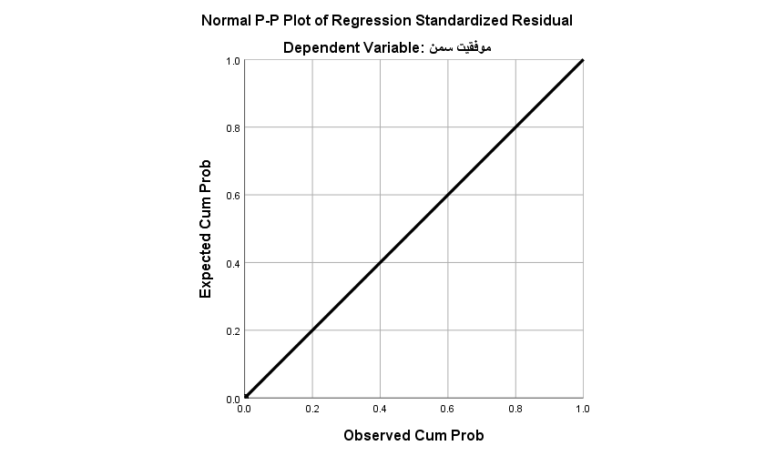
نمودار 4- 1 توزیع نرمال باقیمانده
در مطالعه حاضر همان‌طور که در نمودار 4- قابل‌رؤیت است نمودار خطی رابطه‌ها نمایانگر نرمال بودن توزیع متغیر وابسته است.
2- پیش‌فرض دیگر تحلیل رگرسیونی، مستقل بودن خطاها از یکدیگراست برای آزمودن مستقل بودن خطاها از یکدیگر از آزمون «دوربین-واتسون» استفاده‌شده است، دامنه تغییرات در این آزمون از 1.5 تا 2.5 در نوسان است نتایج به‌دست‌آمده از این آزمون نشان می‌دهد که خطاها برای این مدل رگرسیونی مستقل از یکدیگر هستند.
DW=2.04
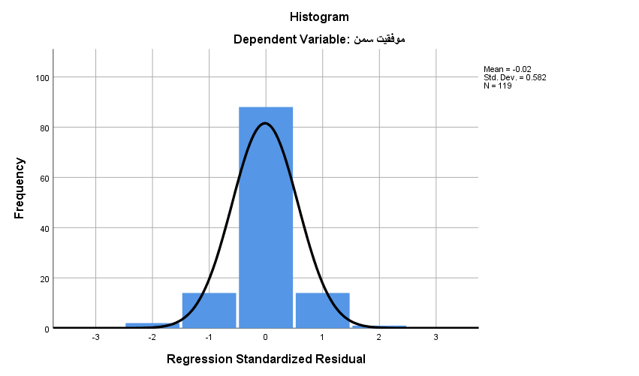
نمودار 4- 2 هیستوگرام خطاهای مدل رگرسیونی متغیر توانمندی سمن
3- پیش‌فرض دیگر تحلیل رگرسیونی، خطی بودن رابطه بین متغیرهاست، برای بررسی این پیش‌فرض از نمودار استانداردشده در مقابل پیش‌بینی‌شده استفاده‌شده است، طبق نتایج حاصله می‌توان دریافت که بین متغیرها رابطه خطی وجود دارد.
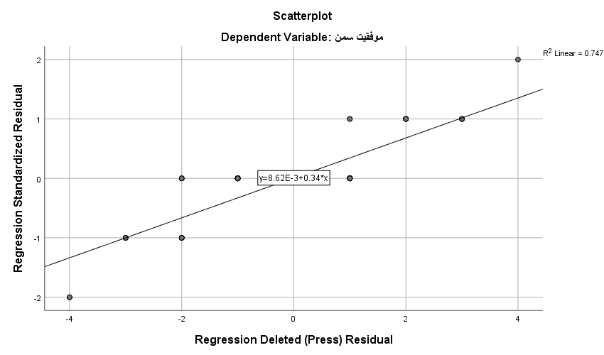
نمودار 4- 3 توزیع رابطه خطی بین متغیرها

4 - پیش‌فرض دیگر تحلیل رگرسیون، ثابت بودن واریانس متغیر وابسته برای مؤلفه‌های مستقل است، اگر واریانس متغیر وابسته ثابت باشد معمولاً الگویی در نقاط مربوط به توزیع داده‌ها مشاهده نخواهیم کرد. برای بررسی این پیش‌فرض، از نمودار پراکنش باقیمانده‌های استانداردشده با مقادیر پیش‌بینی‌شده استاندارد استفاده‌شده است. آزمودن این روش نشان می‌دهد که در مدل رگرسیونی، پراکنش داده‌ها به‌صورت تصادفی بوده و از الگوی منظمی پیروی نمی‌کند که این مطلب به‌خوبی در نمودار زیر قابل‌مشاهده است.
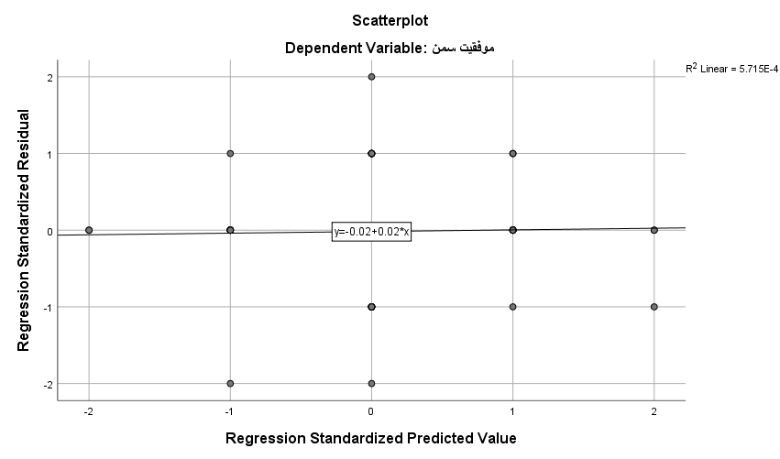
نمودار 4- 4 پراکنش باقیمانده‌های استاندارد با مقادیر پیش‌بینی استاندارد

برازش عوامل تبیین‌کننده (مؤلفه‌های مشکلات سمن) توانمندی سمن

برای برازش مدل تبیین‌کننده متغیر توانمندی سمن، یک نوع مدل رگرسیونی روش هم‌زمان انتخاب‌شده است. در این روش کلیه مؤلفه‌های مستقل به‌طور هم‌زمان وارد مدل می‌شوند تا تأثیر کلیه مؤلفه‌های مهم و غیر مهم بر متغیر وابسته مشخص گردد. در این روش تمام مؤلفه‌های متغیر مشکلات سمن در یک مرحله به ترتیب حداقل تلورانس وارد تحلیل می‌شوند.
جدول 4- 87 ضریب همبستگی کل واریانس‌های تبین شده و آماره دوربین واتسون برای مدل رگرسیونی متغیر توانمندی سمن
مدل | R | ضریب تبیین | تصحیح‌شده ضریب تبیین | اشتباه معیار | دوربین واتسون
1 | 552/0 | 274/0 | 170/0 | 05/1 | 14/2

جدول نشان می‌دهد ضریب نهایی رگرسیون چندگانه برابر است با 552/0 M.R= و مجذور آن یعنی ضریب تبین برابر 274/0 و ضریب تبین اصلاح‌شده برابر 270/0 می‌باشد. مقدار ضریب تبیین یا واریانس تبیین شده توسط مؤلفه‌های مستقل در مدل از متغیر توانمندی سمن، 27/0 می‌باشد که این نتیجه نشان می‌دهد که مجموع مؤلفه‌های مستقل باقی‌مانده در مدل توانسته‌اند تنها 25 درصد از واریانس متغیر توانمندی سمن را تبیین کنند

جدول 4-88 نتایج آزمون f برای معناداری مدل رگرسیون متغیر توانمندی سمن
مدل |  | مجموع مربعات | درجه آزادی | میانگین مربعات | F | سطح معنی‌داری
1 | اثر رگرسیون | 376/94 | 19 | 967/4 | 4/1 | 022/0
 | باقیمانده | 290/905 | 257 | 523/3
 | کل | 665/999 | 276

آماره‌های مندرج در جدول 4.88 نشان می‌دهد که مؤلفه‌های تبیین‌کننده به‌طور معنی‌داری قادر هستند تغییرات متغیر وابسته را پیش‌بینی کنند. سطح معنی‌داری کمیت F نشانگر این است که احتمال تصادفی بودن این رابطه پایین است یعنی رابطه مؤلفه‌های مستقل و وابسته نمی‌تواند به‌طور تصادفی پیش‌آمده باشد.
جدول 4- 89 آماره‌های مربوط به مؤلفه‌های مستقلی که وارد مدل شده و در آن باقی‌مانده‌اند
 | BETA |  | BETA  استاندارد | t | سطح معنی‌داری
(Constant) | ۶.۹۳۲ | .۸۷۳ |  | ۷.۹۴۴ | .۰۰۰
۱. مشکلات ایجاد و ثبت و نام‌گذاری سمن | .۰۱8 | .۰۶۲ | .۰۲۷ | .۲۷۲ | .۷۸3
۲. عدم‌حمایت و تسهیلگری دولت | .۰۳۳ | .۰۷5 | .۰۵۱ | .۴۴۱ | .۶۶۰
۳. قوانین دست‌وپا گیر و عدم وحدت رویه دستگاه‌های دولتی | .۲۱۱ | .۱۰۵ | .۲۶۱ | ۲.۰۱۰ | .۰۴۷
۴. دولت نسبت به بعضی از سمن‌ها تبعیض قائل می‌شود | .۰۲۵ | .۰۸۴ | .۰۳۵ | .۲۹۴ | .۷۷۰
۵. دید امنیتی سیاسی نسبت به سمن دارند | .۰۷۸ | .۰۷۲ | .۱۲۷ | ۱.۰۸۸ | .۲۷۹
۶. عدم مشارکت دهی واقعی سمن‌ها توسط دولت | -.۱۷۳ | .۰۹۲ | -.۲۵۱ | -۱.۸۸۳ | .۰۴۹
۷. کمبود اعتبار و منابع مالی و پرداخت نشدن هزینه‌ها | .۰۶۰ | .۰۷۵ | .۰۹۰ | .۸۰۵ | .۴۲۳
۸. نداشتن مکان ثابت و اجاره‌بها مکان | .۰۶۶ | .۰۶۶ | .۱۱۶ | ۱.۰۰۹ | .۳۱۵
۹. عدم‌حمایت مالی مستمر و ثابت توسط اعضا و حامیان | -.۰۵۲ | .۰۷۹ | -.۰۸۵ | -.۶۶۴ | .۵۰۸
۱۰. روحیه تک‌روی و عدم همکاری و ارتباط سمن‌ها با یکدیگر | -.۲۳۵ | .۰۸۶ | -.۳۴۰ | -۲.۷۳۷ | .۰۰۷
۱۱. عدم تمایل مردم به حمایت از موضوعات جدید | -.۰۴۴ | .۰۹۴ | -.۰۵۶ | -.۴۶۴ | .۶۴۴
۱۲. عدم آگاهی و آشنایی با فلسفه وجودی و ماهیت سمن‌ها در جامعه | -.۱۶۷ | .۱۱۰ | -.۲۱۳ | -۱.۵۱۹ | .۱۳۲
۱۳. عدم وجود فرهنگ کار گروهی در جامعه و اعضا | .۱۸۰ | .۱۰۲ | -.۲۱۴ | ۱.۷۶۹ | .۰۴۹
۱۴. کمبود افراد متخصص و کاردان در سمن | -.۲۵۷ | .۰۸۶ | -.۴۱۸ | -۲.۹۹۶ | .۰۰۳
۱۵. عدم ارتباط با مراکز علمی - پژوهشی و دانشگاهی | .۲۴۸ | .۰۸۷ | -.۳۸۷ | ۲.۸۶۲ | .۰۰۵
۱۶. مشکلات آموزشی وعدم ارائه آموزش‌های موردنیاز سمن‌ها در نظام آموزشی | .۱۰۵ | .۰۹۹ | .۱۵۱ | ۱.۰۵۶ | .۲۹۴
۱۷. عدم برگزاری کارگاه‌های آموزشی در حد و کیفیت مطلوب | -.۰۱۶ | .۰۸۵ | -.۰۲۴ | -.۱۹۴ | .۸۴۷
۱۸. عدم آشنایی کافی اعضا از ماهیت فعالیت‌های داوطلبانه | -.۰۴۳ | .۰۶۷ | -.۰۷۸ | -.۶۳۸ | .۵۲۵
(Constant) | ۶.۹۳۲ | .۸۷۳ |  | ۷.۹۴۴ | .۰۰۰

جداول 51-4 آماره‌های مربوط به مؤلفه‌های مستقلی که وارد مدل شده و در آن باقی مانده‌اند را نشان می‌دهند که حاکی از آن است که مؤلفه‌های کمبود افراد متخصص و کاردان در سمن با بتای استاندارد 41/0- بیشترین تأثیر معنی‌داری را بر میزان متغیر توانمندی سمن داشته است و به ترتیب مؤلفه عدم ارتباط با مراکز علمی - پژوهشی و دانشگاهی با ضریب 38/0-، روحیه تک‌روی و عدم همکاری و ارتباط سمن‌ها با یکدیگر 34/0 تأثیر منفی معنی‌داری بر میزان متغیر توانمندی سمن داشته است و مؤلفه قوانین دست‌وپا گیر و عدم وحدت رویه دستگاه‌های دولتی با بتای استاندارد 26/0-تأثیر منفی معنی‌دار بر میزان متغیر توانمندی سمن داشته است و مؤلفه عدم مشارکت دهی واقعی سمن‌ها توسط دولت با بتای استاندارد 25/0-تأثیر منفی معنی‌داری بر متغیر میزان توانمندی سمن داشته است و درنهایت مؤلفه عدم وجود فرهنگ کار گروهی در جامعه و اعضا با بتای استاندارد 21/-0 تأثیر منفی معنی‌داری بر متغیر میزان توانمندی سمن داشته است سایر مؤلفه‌های تحقیق تأثیر معنی‌داری بر متغیر توانمندی سمن نداشته‌اند.

      - آزمون فرضیات فرعی
        - بین نوع سمن و انسجام گروهی سمن رابطه وجود دارد.

برای بررسی این فرضیه سمن با توجه به سطح سنجش فاصله‌ای متغیر وابسته و ابعاد آن و سطح سنجش اسمی چندحالته متغیر مستقل از آزمون تحلیل واریانس یک‌طرفه استفاده شد نتایج جدول شماره (4-74) نشان می‌دهد تفاوت معنی‌داری دربین نوع سمن و متغیر انسجام گروهی سمن وجود ندارد.
جدول 4- 9034 نتایج آنالیز واریانس یک طرفه انسجام گروهی سمن به تفکیک نوع سمن
 | مجموع مربعات | درجه آزادی | میانگین مربعات | F | سطح معنی‌داری
میان گروهی | ۳.۴۹۷ | ۲ | ۱.۷۴۸ | .۴۸۲ | .۶۱۸
درون‌گروهی | ۹۲۰.۴۹۶ | ۲۵۴ | ۳.۶۲۴
کل | ۹۲۳.۹۹۲ | ۲۵۶

        - بین نوع سمن و مولفه های انسجام گروهی سمن رابطه وجود دارد.
جدول 4-91 نشان می‌دهد از بین مؤلفه‌های متغیر انسجام گروهی مؤلفه وجود «روابط و فضای دلگرم‌کننده» در سمن با نوع سمن رابطه داشته است و بنابراین از آزمون‌های تعقیبی LSD برای مشخص کردن تفاوت‌ها استفاده کردیم.
جدول 4- 9135 نتایج آنالیز واریانس یک‌طرفه مؤلفه‌های انسجام گروهی سمن به تفکیک نوع سمن
 |  | Sum of Squares | درجه آزادی | Mean Square | F | سطح معنی‌داری
احساس تعلق به سمن | میان گروهی | ۱.۰۲۲ | ۲ | .۵۱۱ | .۴۰۵ | .۶۶۸
 | درون‌گروهی | ۳۲۱.۹۴۳ | ۲۵۵ | ۱.۲۶۳
 | کل | ۳۲۲.۹۶۵ | ۲۵۷
روابط و فضای دلگرم‌کننده | میان گروهی | ۹.۴۹۶ | ۲ | ۴.۷۴۸ | ۵.۲۷۰ | .۰۰۶
 | درون‌گروهی | ۲۲۹.۷۴۴ | ۲۵۵ | .۹۰۱
 | کل | ۲۳۹.۲۴۰ | ۲۵۷
فرهنگ کارگروهی | میان گروهی | ۷.۸۲۴ | ۲ | ۳.۹۱۲ | ۱.۹۰۴ | .۱۵۱
 | درون‌گروهی | ۵۳۰.۱۷۶ | ۲۵۸ | ۲.۰۵۵
 | کل | ۵۳۸.۰۰۰ | ۲۶۰
روحیه انجام کارهای داوطلبانه | میان گروهی | ۲.۴۲۵ | ۲ | ۱.۲۱۳ | .۶۳۷ | .۵۳۰
 | درون‌گروهی | ۴۹۱.۲۶۷ | ۲۵۸ | ۱.۹۰۴
 | کل | ۴۹۳.۶۹۲ | ۲۶۰
حس مسئولیت‌پذیری و پاسخگویی | میان گروهی | ۴.۰۹۶ | ۲ | ۲.۰۴۸ | ۲.۳۱۲ | .۱۰۱
 | درون‌گروهی | ۲۲۸.۵۳۷ | ۲۵۸ | .۸۸۶
 | کل | ۲۳۲.۶۳۳ | ۲۶۰
پذیرش و احترام متقابل) | میان گروهی | ۲.۰۷۵ | ۲ | ۱.۰۳۸ | .۶۱۵ | .۵۴۱
 | درون‌گروهی | ۴۳۵.۳۶۰ | ۲۵۸ | ۱.۶۸۷
 | کل | ۴۳۷.۴۳۵ | ۲۶۰

جدول 4- 99 نتایج آزمون LSD وجود فضا و روابط دلگرم‌کننده در سمن به تفکیک نوع سمن
(I) نوع سمن | (J) نوع سمن | تفاوت میانگین | خطای استاندارد | سطح معنی‌داری
خیریه عمومی | خیریه تخصصی | -.۶۱۴۴۴* | .۱۸۹۶۹ | .۰۰۱
 | غیر خیریه (انجمن) | -.۳۳۹۸۳* | .۱۶۵۲۳ | .۰۴۱
خیریه تخصصی | خیریه عمومی | .۶۱۴۴۴* | .۱۸۹۶۹ | .۰۰۱
 | غیر خیریه (انجمن) | .۲۷۴۶۱ | .۱۴۲۷۷ | .۰۵۰
غیر خیریه (انجمن) | خیریه عمومی | .۳۳۹۸۳* | .۱۶۵۲۳ | .۰۴۱
 | خیریه تخصصی | -.۲۷۴۶۱ | .۱۴۲۷۷ | .۰۵۰

      - تحلیل مسیر

در تحقیق حاضر برای سنجش تأثیرات کلی متغیرهای مستقل بر متغیر وابسته توانمندی سمن و نیز تأثیرات متغیرهای مستقل بر یکدیگر از مدل تحلیل مسیر استفاده گردیده است.
تحلیل مسیر که برای نخستین بار توسط سوول رایت در سال ۱۳۹۴ جهت مطالعات علوم اجتماعی توسعه یافت، تعمیم‌یافته روش رگرسیون چند متغیره در ارتباط با تدوین مدل‌های علی است (هومن، ۴۵: ۱۳۸۴). تحلیل مسیر یک روش پیشرفته آماری است که به کمک آن می‌توانیم علاوه بر تأثیرات مستقیم، تأثیرات غیرمستقیم هر یک از متغیرهای مستقل بر متغیر وابسته را نیز شناسایی کنیم؛ بنابراین، مهم‌ترین مزیتی که استفاده از روش تحلیل مسیر نسبت به روش تحلیل رگرسیون دارد، این است که درروش تحلیل رگرسیون، تنها قادر به شناسایی تأثیر مستقیم هر متغیر بر متغیر وابسته بودیم، اما در روش تحلیل مسیر، علاوه بر تأثیر مستقیم، امکان شناسایی تأثیرات غیرمستقیم هر یک از متغیرهای مستقل بر متغیر وابسته نیز وجود دارد. به همین خاطر، در تحلیل مسیر، با چندین معادله خط رگرسیونی استانداردشده مواجه هستیم، درحالی‌که در تحلیل رگرسیون، تنها یک معادله خط رگرسیونی استانداردشده داشتیم (منصور فر، ۲۰۸: ۱۳۸۵).
مفروضات تحلیل مسیر:
۱- کالین (Kline,1989) توصیه می‌کند که به ازای هر پارامتر (نه متغیر) در مدل حداقل ۱۰ مورد به حجم نمونه اضافه نمود. در نظر گرفتن نسبت ۲۰ نمونه برای هر پارامتر بسیار مطلوب است.
۲- مقیاس فاصله‌ای و نسبتی بودن برای متغیرهای مدل. اگرچه در مطالعات علوم اجتماعی از طیف لیکرت به‌شدت استفاده می‌شود و این مقیاس رتبه‌ای است لیکن بسیاری از محققان مقیاس لیکرت با اندک تسامح، مقیاس فاصله‌ای در نظر می‌گیرند.
۳- وجود رابطه خطی بین متغیرهای پیش‌بین با متغیر وابسته (Residual plot in regression Scatterplots)
۴- غیر همبسته بودن جملات خطای متغیرها.
۵- نرمال بودن داده‌ها و مشخص کردن آن با آزمون (Komogorov-Smirnov statistic)
۶- عدم وجود هم خطی چندگانه: (Multicollinearity(MC))
هم خطی بودن چندگانه زمان بروز می‌یابد که بین حداقل دو متغیر مستقل همبستگی بالایی وجود داشته باشد.
۷- تک بودن متغیرها: (Unitary Variables) یک متغیر از ترکیب دو متغیر فرعی ساخته‌شده باشد و متغیرهای فرعی دارای ارتباطات دارای علامت مشابه با سایر متغیرها باشد.
۸- تجزیه همبستگی: همبستگی = اثرات مستقیم + اثرات غیرمستقیم

از پیش‌فرض‌های روش تخمین حداکثر درست نمایی برقرار بودن فرض نرمال بودن چندمتغیره است جهت بررسی نرمال بودن چند متغیره در فایل خروجی گزینه Assessment of normality را بررسی کردیم اگر مقدار نسبت بحرانی کمتر از 58/2 شود می‌توانیم استنباط کنیم که پیش‌فرض نرمال بودن چندمتغیره برقرار است. اگر نرمال بودن چندمتغیره برقرار نباشد، باید از روش خودگردان سازی (Bootstrap بهره بگیریم در مثل ما مقدار نسبت بحرانی cr کمتر از مقدار 58/2 شده است که نشان از وجود نرمال بودن چندمتغیره دارد.

جدول 4- 102 جدول آزمون فرض نرمال بودن داده‌ها
 | حداقل | حداکثر | کشیدگی | مقدار بحرانی | چولگی | مقدار بحرانی
قلمرو فعالیت سمن | 1/000 | 5/000 | /150 | /991 | -/564 | -1/565
قدمت سمن | /000 | 6/000 | -/008 | -/055 | -/088 | -/290
سابقه همکاری با سمن | 1/000 | 5/000 | /670 | 4/428 | -/001 | -/003
عملکرد فناوری‌های ارتباطی | 1/000 | 5/000 | /013 | /086 | -/269 | -/889
انسجام گروهی | 1/000 | 6/000 | -/661 | -4/366 | 1/024 | 2/384
توانمندی سمن | 1/000 | 10/000 | -/282 | -1/864 | -/265 | -/874
Multivariate |  |  |  |  | 4/661 | 2/550

چنانچه داده‌های جدول (4-84) نشان می‌دهد شاخص‌های ارزیابی کلیت الگوی تحلیل مسیر با در نظر قراردادن دامنه مطلوب این شاخص‌ها درمجموع بیانگر آن است که الگوی نظری تدوین‌شده توسط داده‌های پژوهش حمایت نمی‌شود و الگو برازش به اصلاح نیاز دارد؛ بنابراین در ادامه با توجه به دستورات (پیشنهاد‌ها) اصلاحی ارائه‌شده توسط نرم‌افزار AMOS به اصلاح مدل پرداختیم.

اصلاحات پیشنهادی نرم‌افزار در قسمت MODIFICATION INDICES مبتنی بود بر آزاد کردن پارامترهای ثابت. پارامترهای آزاد در مدل را می‌توان به سه گروه تقسیم کرد که شامل 1-واریانس‌ها، 2-کوواریانس‌ها (ضرایب همبستگی) و وزن‌های رگرسیونی (بارهای عاملی یا ضرایب تأثیر) می‌شوند. در مدل حاضر پیشنهادها مبتنی بر آزاد کردن خطای اندازه‌گیری متغیر تعداد سال‌های همکاری پاسخگو با خطای اندازه‌گیری متغیر قلمرو سمن بود (ایجاد رابطه همبستگی بین خطای اندازه‌گیری متغیرهای مذکور) و نیز ایجاد رابطه بین متغیر سابقه همکاری پاسخگو با متغیر قدمت سمن.

جدول 4- 103 شاخص‌های اولیه برازش مدل
شاخص‌ها | دامنه پذیرفتنی |  | برآورد
کای اسکوئر نسبی | CMIN/df | 1 تا 5 | 1/2
شاخص جدول برازش تطبیقی | CFI | 90/0 تا 1 | 90/0
شاخص برازش هنجارشده | NFI | 90/0 تا 1 | 90/0
ریشه مربعات خطای برآورد | RMSEA | 0 تا 09/0 | 117/0

  - مدل اولیه تحلیل مسیر (مبتنی بر ضرایب بتای استاندارد)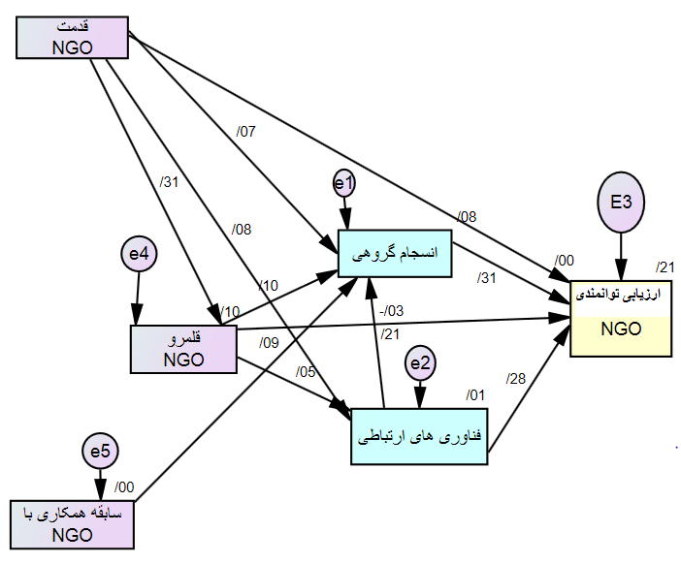 نمودار 4- 20 مدل اولیه تحلیل مسیر (مبتنی بر ضرایب بتای استاندارد)
این اصلاحات در نمودار (4-23) مدل اصلاح‌شده تحلیل مسیر قابل‌مشاهده است. با انجام اصلاحات پیشنهادی نرم‌افزار و حذف روابط غیر معنی‌دار بین متغیرهای قلمرو فعالیت سمن با توانمندی سمن، حذف روابط غیر معنی‌دار بین متغیرهای قلمرو فعالیت سمن با قدمت سمن، ملاحظه شد تمامی شاخص‌های نیکویی واجد مقدار لازم هستند و در وضعیت ایده آلی هستند که در جدول () قابل‌رؤیت است.

جدول 4- 104شاخص‌های اصلاح یافته و نهایی برازش مدل
شاخص‌ها | دامنه پذیرفتنی |  | برآورد
کای اسکوئر نسبی | CMIN/df | 1 تا 5 | 66/1
شاخص جدول برازش تطبیقی | CFI | 90/0 تا 1 | 99/0
شاخص برازش هنجارشده | NFI | 90/0 تا 1 | 98/0
ریشه مربعات خطای برآورد | RMSEA | 0 تا 09/0 | 70/0

داده‌های مدل نشانگر تأثیرات مستقیم متغیرها می‌باشد که نشان می‌دهد، متغیر قدمت سمن با ضریب 56 رصد بر متغیر سابقه همکاری پاسخگو با سمن تأثیر مثبت معنی‌دار گذاشته است. متغیر قدمت سمن با ضریب 32 درصد بر متغیر قلمرو سمن تأثیر مثبت معنی‌داری داشته است. متغیر انسجام گروهی با ضریب 29 درصد بیشترین اثرگذاری مستقیم مثبت را بر متغیر توانمندی سازمان داشته است و سپس متغیر عملکرد فناوری‌های ارتباطی با ضریب 24 درصد بر متغیر توانمندی سمن تأثیر مستقیم مثبت داشته است و تأثیرات قدمت سمن‌بر توانمندی سمن ضریب منفی 19 درصد بوده است. درنهایت متغیر عملکرد فناوری‌های ارتباطی با ضریب 15 درصد بر متغیر انسجام گروهی سمن تأثیر مستقیم مثبت داشته است تأثیرات مستقیم سایر متغیرها بر یکدیگر ناچیز و غیر معنی‌دار بوده است.

به دلیل ارجحیت سطح سنجش فاصله‌ای بر رتبه‌ای، متغیر سن در پرسشنامه به‌صورت سؤال باز پاسخ پرسیده شد و سپس برای ارائه جدول توصیفی فراوانی، در spss در 6 طبقه رتبه‌بندی شد.
برای سهولت و دقت در مقایسهٔ نتایج توصیفی، میانگین همه متغیرها در مقیاسی با طیف‌بین صفر تا صد محاسبه شد ((حداقل نمره ممکن در شاخص – حداکثر نمره ممکن در شاخص)/(نمره شاخص – حداقل نمره ممکن در شاخص))*100
برای سهولت و دقت در مقایسهٔ نتایج توصیفی، میانگین همه متغیرها در مقیاسی با طیف‌بین صفر تا صد محاسبه شد ((حداقل نمره ممکن در شاخص – حداکثر نمره ممکن در شاخص)/(نمره شاخص – حداقل نمره ممکن در شاخص))*100
برای سهولت و دقت در مقایسهٔ نتایج توصیفی، میانگین همه متغیرها در مقیاسی با طیف‌بین صفر تا صد محاسبه شد ((حداقل نمره ممکن در شاخص – حداکثر نمره ممکن در شاخص)/(نمره شاخص – حداقل نمره ممکن در شاخص))*100
برای سهولت و دقت در مقایسهٔ نتایج توصیفی، میانگین همه متغیرها در مقیاسی با طیف‌بین صفر تا صد محاسبه شد ((حداقل نمره ممکن در شاخص – حداکثر نمره ممکن در شاخص)/(نمره شاخص – حداقل نمره ممکن در شاخص))*100
-Durbin Watson
- Enter Method

